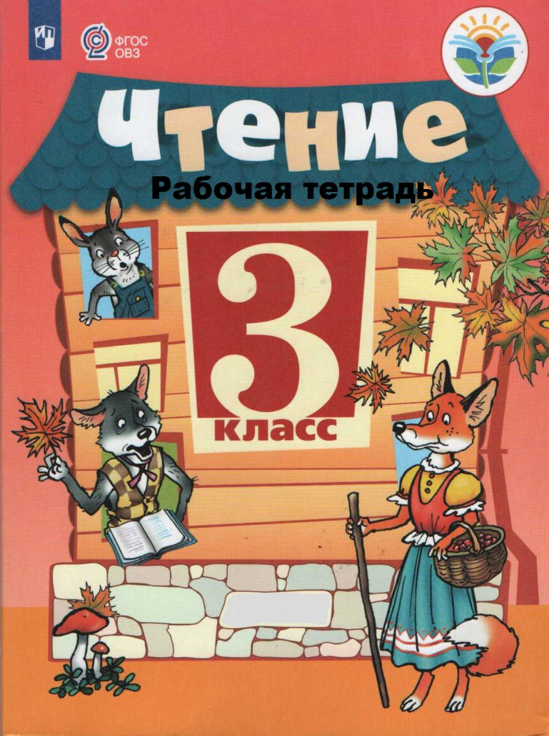

Рангулова Г.М.

Чтение: 3 класс рабочая тетрадь для учащихся специальных (коррекционных) классов VIII вида.

Рабочая тетрадь по чтению включает упражнения на основе текстов произведений, вошедших в учебник «Чтение», 3 класс (авт.- сост. С.Ю.Ильина, А.А.Богданова): учебник для 3 класса специальных (коррекционных) общеобразовательных учреждений (классов) VIII вида. Задания развивающего и творческого характера учат работать с учебником, текстом, способствуют формированию навыков сознательного чтения, воспитанию у детей интереса к уроку чтения, коррекции и развитию речемыслительных способностей учащихся с нарушением интеллекта.

Тетрадь может быть использована как на уроке для выполнения заданий под руководством учителя, так и во внеурочное время.

**Здравствуй, школа!**

**Сентябрь (М. Садовский)**

1. О каком празднике сентября говорится в стихотворении? Каким словом назван этот праздник? Найдите ответы на эти вопросы в тексте и запишите.

\_\_\_\_\_\_\_\_\_\_\_\_\_\_\_\_\_\_\_\_\_\_\_\_\_\_\_\_\_\_\_\_\_\_\_\_\_\_\_\_\_\_\_\_\_\_\_\_\_\_\_\_\_\_\_\_\_\_\_\_\_\_\_

\_\_\_\_\_\_\_\_\_\_\_\_\_\_\_\_\_\_\_\_\_\_\_\_\_\_\_\_\_\_\_\_\_\_\_\_\_\_\_\_\_\_\_\_\_\_\_\_\_\_\_\_\_\_\_\_\_\_\_\_\_\_\_  
\_\_\_\_\_\_\_\_\_\_\_\_\_\_\_\_\_\_\_\_\_\_\_\_\_\_\_\_\_\_\_\_\_\_\_\_\_\_\_\_\_\_\_\_\_\_\_\_\_\_\_\_\_\_\_\_\_\_\_\_\_\_\_\_\_\_\_\_\_\_\_\_\_\_\_\_\_\_\_\_\_\_\_\_\_\_\_\_\_\_\_\_\_\_\_\_\_\_\_\_\_\_\_\_\_\_\_\_\_\_\_\_\_\_\_\_\_\_\_\_\_\_\_\_\_\_

1. Подчеркните те слова, которые подходят к описанию праздника.

Любимый, прекрасный, веселый, желанный, долгожданный, звонкий.

1. Запишите 2 - 3 правила, как нужно вести себя на уроке.
2. \_\_\_\_\_\_\_\_\_\_\_\_\_\_\_\_\_\_\_\_\_\_\_\_\_\_\_\_\_\_\_\_\_\_\_\_\_\_\_\_\_\_\_\_\_\_\_\_\_\_\_\_\_\_\_\_\_\_\_\_\_\_\_\_\_\_\_\_\_\_\_\_\_\_\_\_\_\_\_\_\_\_\_\_\_\_\_\_\_\_\_\_\_\_\_\_\_\_\_\_\_\_\_\_\_\_\_\_\_\_\_\_\_\_\_\_\_\_\_\_\_\_\_\_\_\_\_\_\_\_\_\_\_\_\_\_\_\_\_\_\_\_\_\_\_\_\_\_\_\_\_\_\_\_\_\_\_\_\_\_\_\_\_\_\_\_\_\_\_\_\_\_\_\_\_\_\_\_\_\_\_\_\_\_\_\_\_\_\_\_\_\_\_\_\_\_\_\_\_\_\_\_\_\_\_\_\_\_\_\_\_\_\_\_\_\_\_\_\_\_\_\_\_\_\_\_\_\_\_\_\_\_\_\_\_\_\_\_\_\_\_\_\_\_\_
3. \_\_\_\_\_\_\_\_\_\_\_\_\_\_\_\_\_\_\_\_\_\_\_\_\_\_\_\_\_\_\_\_\_\_\_\_\_\_\_\_\_\_\_\_\_\_\_\_\_\_\_\_\_\_\_\_\_\_\_\_\_\_\_\_\_\_\_\_\_\_\_\_\_\_\_\_\_\_\_\_\_\_\_\_\_\_\_\_\_\_\_\_\_\_\_\_\_\_\_\_\_\_\_\_\_\_\_\_\_\_\_\_\_\_\_\_\_\_\_\_\_\_\_\_\_\_\_\_\_\_\_\_\_\_\_\_\_\_\_\_\_\_\_\_\_\_\_\_\_\_\_\_\_\_\_\_\_\_\_\_\_\_\_\_\_\_\_\_\_\_\_\_\_\_\_\_\_\_\_\_\_\_\_\_\_\_\_\_\_\_\_\_\_\_\_\_\_\_\_\_\_\_\_\_\_\_\_\_\_\_\_\_\_\_\_\_\_\_\_\_\_\_\_\_\_\_\_\_\_\_\_\_\_\_\_\_\_\_\_\_\_\_\_\_\_
4. \_\_\_\_\_\_\_\_\_\_\_\_\_\_\_\_\_\_\_\_\_\_\_\_\_\_\_\_\_\_\_\_\_\_\_\_\_\_\_\_\_\_\_\_\_\_\_\_\_\_\_\_\_\_\_\_\_\_\_\_\_\_\_\_\_\_\_\_\_\_\_\_\_\_\_\_\_\_\_\_\_\_\_\_\_\_\_\_\_\_\_\_\_\_\_\_\_\_\_\_\_\_\_\_\_\_\_\_\_\_\_\_\_\_\_\_\_\_\_\_\_\_\_\_\_\_\_\_\_\_\_\_\_\_\_\_\_\_\_\_\_\_\_\_\_\_\_\_\_\_\_\_\_\_\_\_\_\_\_\_\_\_\_\_\_\_\_\_\_\_\_\_\_\_\_\_\_\_\_\_\_\_\_\_\_\_\_\_\_\_\_\_\_\_\_\_\_\_\_\_\_\_\_\_\_\_\_\_\_\_\_\_\_\_\_\_\_\_\_\_\_\_\_\_\_\_\_\_\_\_\_\_\_\_\_\_\_\_\_\_\_\_\_\_\_\_\_\_\_\_\_\_\_\_\_\_\_\_\_\_\_\_\_\_\_\_\_\_\_\_\_\_\_\_\_\_\_\_\_\_\_\_\_\_\_\_\_\_\_\_\_\_\_\_\_\_\_\_\_\_\_\_\_\_\_\_\_\_

**Веселая улица (По В. Воскобойникову)**

1. Прочитай трудные слова

**У-ДИВ-ЛЯ-ЕТ-СЯ УДИВЛЯЕТСЯ**

**НЕ-О-ЖИ-ДАН-НО НЕОЖИДАННО**

**МИ-ЛИ-ЦИ-О-НЕР МИЛИЦИОНЕР**

**СПРО-СИЛ СПРОСИЛ**

**СА-МО-СТО-Я-ТЕЛЬ-НЫЙ САМОСТОЯТЕЛЬНЫЙ**

1. Как звали главного героя?

\_\_\_\_\_\_\_\_\_\_\_\_\_\_\_\_\_\_\_\_\_\_\_\_\_\_\_\_\_\_\_\_\_\_\_\_\_\_\_\_\_\_\_\_\_\_\_\_\_\_\_\_\_\_\_\_\_\_\_\_\_\_\_

1. Кого встретил Вася?

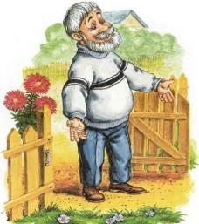 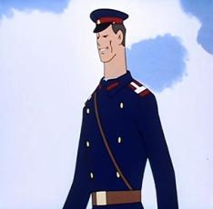 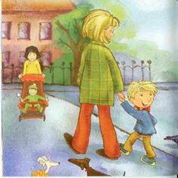

\_\_\_\_\_\_\_\_\_\_\_\_\_\_\_\_ \_\_\_\_\_\_\_\_\_\_\_\_\_\_\_\_\_ \_\_\_\_\_\_\_\_\_\_\_\_\_\_\_\_\_\_

1. Раскрась мальчика, который самостоятельно умеет одеваться.

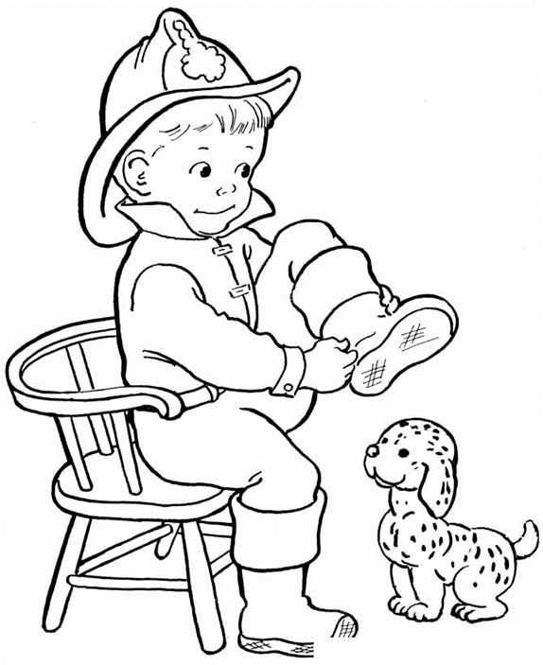

**«Вспомним лето!»**

1. Запишите названия летних месяцев.

\_\_\_\_\_\_\_\_\_\_\_\_\_\_\_\_\_\_\_\_\_\_\_\_\_\_\_\_\_\_\_\_\_\_\_\_\_\_\_\_\_\_\_\_\_\_\_\_\_\_\_\_\_\_\_\_\_\_\_\_\_

1. Нарисуйте рисунок на тему «Мои летние каникулы».

|  |
| --- |
|  |

**Завтра в школу (По В. Драгунскому)**

1. Прочитай слова по слогам и слитно.

**ВЫ-ГЛЯ-НУ-ЛА ВЫГЛЯНУЛА**

**ЗА-СМЕ-ЯЛ-СЯ ЗАСМЕЯЛСЯ**

1. Запиши имя главного героя.

\_\_\_\_\_\_\_\_\_\_\_\_\_\_\_\_\_\_\_\_\_\_\_\_\_\_\_\_\_\_\_\_\_\_\_\_\_\_\_\_\_\_\_\_\_\_\_\_\_\_\_\_\_\_\_\_\_\_\_\_\_\_\_

1. Определи время на часах, в которое Денис решил лечь спать.

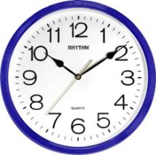 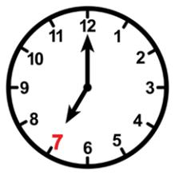 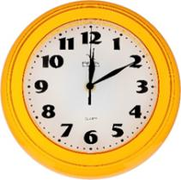

\_\_\_\_\_\_\_\_\_\_\_\_\_\_\_\_ \_\_\_\_\_\_\_\_\_\_\_\_\_\_ \_\_\_\_\_\_\_\_\_\_\_\_\_\_\_

1. Раскрась любимую школу Дениса.

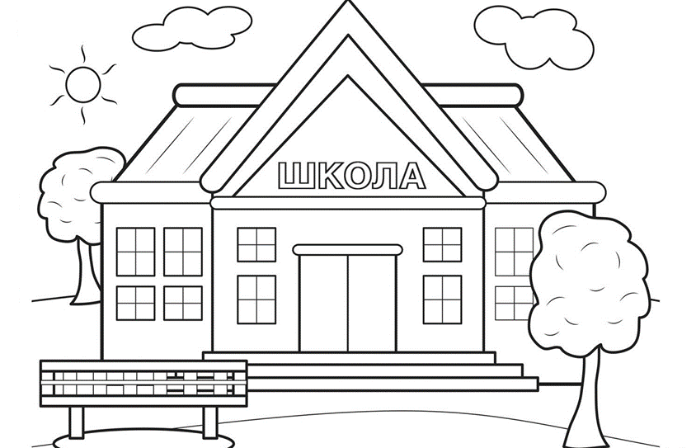

**Пятёрки (По Э. Шиму)**

1. Читай правильно.

**на-ри-со-ва-на нарисована**

**на-кра-ше-на накрашена**

**о-ка-зы-ва-ет-ся оказывается**

1. Где появились «пятерки»? Раскрась.

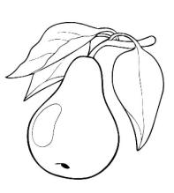 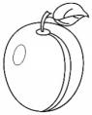 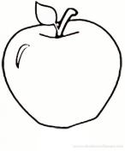

1. Зачем нужно было деду яблоки с «пятерками»?

\_\_\_\_\_\_\_\_\_\_\_\_\_\_\_\_\_\_\_\_\_\_\_\_\_\_\_\_\_\_\_\_\_\_\_\_\_\_\_\_\_\_\_\_\_\_\_\_\_\_\_\_\_\_\_\_\_\_\_\_\_\_\_\_\_\_\_\_\_\_\_\_\_\_\_\_\_\_\_\_\_\_\_\_\_\_\_\_\_\_\_\_\_\_\_\_\_\_\_\_\_\_\_\_\_\_\_\_\_\_\_\_\_\_\_\_\_\_\_\_\_\_\_\_\_\_\_\_\_\_\_\_\_\_\_\_\_\_\_\_\_\_\_\_\_\_\_\_\_\_\_\_\_\_\_\_\_\_\_\_\_\_\_\_\_\_\_\_\_\_\_\_\_\_\_\_\_\_\_\_

1. В каких сказках встречаются яблоки?

\_\_\_\_\_\_\_\_\_\_\_\_\_\_\_\_\_\_\_\_\_\_\_\_\_\_\_\_\_\_\_\_\_\_\_\_\_\_\_\_\_\_\_\_\_\_\_\_\_\_\_\_\_\_\_\_\_\_\_\_\_\_\_\_\_\_\_\_\_\_\_\_\_\_\_\_\_\_\_\_\_\_\_\_\_\_\_\_\_\_\_\_\_\_\_\_\_\_\_\_\_\_\_\_\_\_\_\_\_\_\_\_\_\_\_\_\_\_\_\_\_\_\_\_\_\_\_\_\_\_\_\_\_\_\_\_\_\_\_\_\_\_\_\_\_\_\_\_\_\_\_\_\_\_\_\_\_\_\_\_\_\_\_\_\_\_\_\_\_\_\_\_\_\_\_\_\_\_\_\_\_\_\_\_\_\_\_\_\_\_\_\_\_\_\_\_\_\_\_\_\_\_\_\_\_\_\_\_\_\_\_\_\_\_\_\_\_\_\_\_\_\_\_\_\_\_\_\_\_\_\_\_\_\_\_\_\_\_\_\_

1. Пословицы и поговорки. Запомни.

* Яблоко от яблони не далеко падает.
* Яблоню любят плодовитую, а человека деловитого.
* Не тряси яблоко, покуда зелено: созреет – само упадет.

1. Закончите предложение:

«Рассказ очень интересный, потому что... \_\_\_\_\_\_\_\_\_\_\_\_\_\_\_\_\_\_\_\_\_\_\_\_\_\_\_\_\_\_\_\_\_\_\_\_\_\_\_\_\_\_\_\_\_\_\_\_\_\_\_\_\_\_\_\_\_\_\_\_\_\_\_\_\_\_\_\_\_\_\_\_\_\_\_\_\_\_\_\_\_\_\_\_\_\_\_\_\_\_\_\_\_\_\_\_\_\_\_\_\_\_\_\_\_\_\_\_\_\_\_\_\_\_\_\_\_\_\_\_\_\_\_\_\_\_\_\_\_\_\_\_\_\_\_\_\_\_\_\_\_\_\_\_\_\_\_\_\_\_\_\_\_\_\_\_\_\_\_\_\_\_\_\_\_\_\_\_\_\_\_\_\_\_\_\_\_\_\_\_\_\_\_\_\_\_\_\_\_\_\_\_\_\_\_\_\_\_\_\_\_\_\_\_\_\_\_\_\_\_\_\_\_\_\_\_\_\_\_\_\_\_\_\_\_\_\_\_\_\_\_\_\_\_\_\_\_\_\_\_\_\_\_\_\_\_\_\_\_\_\_\_\_\_\_\_\_\_\_\_\_\_\_\_\_\_\_\_\_\_\_\_\_\_\_\_\_\_\_\_\_\_\_\_\_\_\_\_\_\_\_\_\_\_\_\_\_\_\_\_

**Кто лучшим будет (В. Бирюков)**

* + Читай правильно

***Спор – спорил – заспорил – за-спо-ри-ли – заспорили***

Внимательно рассмотрите иллюстрацию

**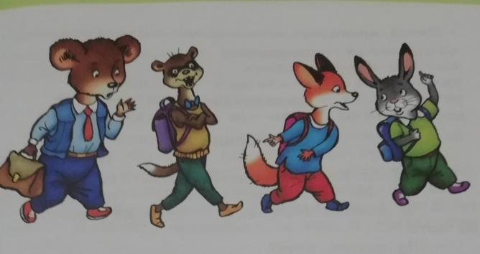**

- Кто изображён на иллюстрации?

- Кто первый?

- Кто последний?

- Как вы думаете, куда идут зверята?

- Объясните, почему вы так решили?

- Опишите словами, как одеты зверята.

- В природе у зверей какая одежда?

- Как вы думаете, какое настроение у зверят?

- Почему вы так считаете?

- Кто из зверей будет самым лучшим учеником в классе? Объясни, и запиши, почему ты так решил.

\_\_\_\_\_\_\_\_\_\_\_\_\_\_\_\_\_\_\_\_\_\_\_\_\_\_\_\_\_\_\_\_\_\_\_\_\_\_\_\_\_\_\_\_\_\_\_\_\_\_\_\_\_\_\_\_\_\_\_\_\_\_\_\_\_\_\_\_\_\_\_\_\_\_\_\_\_\_\_\_\_\_\_\_\_\_\_\_\_\_\_\_\_\_\_\_\_\_\_\_\_\_\_\_\_\_\_\_\_\_\_\_\_\_\_\_\_\_\_\_\_\_\_\_\_\_\_\_\_\_\_\_\_\_\_\_\_\_\_\_\_\_\_\_\_\_\_\_\_\_\_\_\_\_\_\_\_\_\_\_\_\_\_\_\_\_\_\_\_\_\_\_\_\_\_\_\_\_\_\_\_\_\_\_\_\_\_\_\_\_\_\_\_\_\_\_\_\_\_\_\_\_\_\_\_\_\_\_\_\_\_\_\_\_\_\_\_\_\_\_\_\_\_\_\_\_\_\_\_\_\_\_\_\_\_\_\_\_\_\_\_\_\_\_\_\_\_\_\_\_\_\_\_\_\_\_\_\_\_\_\_\_\_\_\_\_\_\_\_\_\_\_\_\_\_\_\_\_\_\_\_\_\_\_\_\_\_\_\_\_\_\_\_\_\_\_\_\_\_\_\_\_\_\_\_\_\_\_\_\_\_\_\_\_\_\_\_\_\_\_\_\_\_\_\_\_\_\_\_\_\_\_\_\_\_\_\_\_\_\_\_\_\_\_\_\_\_\_\_\_\_\_\_\_\_\_\_\_\_\_\_\_\_\_\_\_\_\_\_\_\_\_\_\_\_\_\_\_\_\_\_\_\_\_\_\_\_\_\_\_\_\_\_\_\_\_\_\_\_\_\_\_\_\_\_\_\_\_\_\_\_\_\_\_\_\_\_\_\_\_

**Обида (По В. Хомченко)**

**Проверь себя!**

1. Как зовут главного героя рассказа? Отметьте нужное.

* Костя
* Коля

1. В каком настроении Костя пришел из школы?

* сердитый
* веселый

1. Какую оценку получил мальчик?

* пятерку
* двойку

1. За что мальчик получил двойку?

* за кота
* за контрольную

1. Какие были усы у кота?

* маленькие
* белые

1. Какая была шерсть у кота?

* в полоску
* пушистая

1. На каком уроке Костя получил двойку?

* на уроке рисования
* на уроке математики

**Раскрась кота таким, как нарисовал Костя в рассказе.**

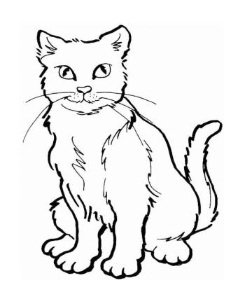

**Наша учительница (А. Аксёнова)**

1. Как зовут учительницу?

\_\_\_\_\_\_\_\_\_\_\_\_\_\_\_\_\_\_\_\_\_\_\_\_\_\_\_\_\_\_\_\_\_\_\_\_\_\_\_\_\_\_\_\_\_\_\_\_\_\_\_\_\_\_\_\_\_\_\_\_

1. Что случилось с мальчиком однажды на лестнице?

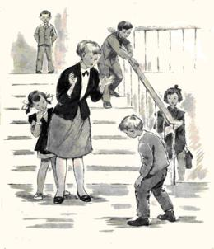

\_\_\_\_\_\_\_\_\_\_\_\_\_\_\_\_\_\_\_\_\_\_\_\_\_\_\_\_\_\_\_\_\_\_\_\_\_\_\_\_\_\_\_\_\_\_\_\_\_\_\_\_\_\_\_\_\_\_\_\_\_\_\_\_\_\_\_\_\_\_\_\_\_\_\_\_\_\_\_\_\_\_\_\_\_\_\_\_\_\_\_\_\_\_\_\_\_\_\_\_\_\_\_\_\_\_\_\_\_\_\_\_\_\_\_\_\_\_\_\_\_\_\_\_\_\_\_\_\_\_\_\_\_\_\_\_\_\_\_\_\_\_\_\_\_\_\_\_\_\_\_\_\_\_\_\_\_\_\_\_\_\_\_\_\_\_\_\_\_\_\_\_\_\_\_\_\_\_\_\_

1. Что сказала учительница Коле Зайцеву?

\_\_\_\_\_\_\_\_\_\_\_\_\_\_\_\_\_\_\_\_\_\_\_\_\_\_\_\_\_\_\_\_\_\_\_\_\_\_\_\_\_\_\_\_\_\_\_\_\_\_\_\_\_\_\_\_\_\_\_\_\_\_\_\_\_\_\_\_\_\_\_\_\_\_\_\_\_\_\_\_\_\_\_\_\_\_\_\_\_\_\_\_\_\_\_\_\_\_\_\_\_\_\_\_\_\_\_\_\_\_\_\_\_\_\_\_\_\_\_\_\_\_\_\_\_\_\_\_\_\_\_\_\_\_\_\_\_\_\_\_\_\_\_\_\_\_\_\_\_\_\_\_\_\_\_\_\_\_\_\_\_\_\_\_\_\_\_\_\_\_\_\_\_\_\_\_\_\_\_\_

1. Какую пуговицу пришил Коля? Обведи.

  

1. Какая была учительница, оха-рак-те-ри-зуй.

\_\_\_\_\_\_\_\_\_\_\_\_\_\_\_\_\_\_\_\_\_\_\_\_\_\_\_\_\_\_\_\_\_\_\_\_\_\_\_\_\_\_\_\_\_\_\_\_\_\_\_\_\_\_\_\_\_\_\_\_\_\_\_\_\_\_\_\_\_\_\_\_\_\_\_\_\_\_\_\_\_\_\_\_\_\_\_\_\_\_\_\_\_\_\_\_\_\_\_\_\_\_\_\_\_\_\_\_\_\_\_\_\_\_\_\_\_\_\_\_\_\_\_\_\_\_\_\_\_\_\_\_\_\_\_\_\_\_\_\_\_\_\_\_\_\_\_\_\_\_\_\_\_\_\_\_\_\_\_\_\_\_\_\_\_\_\_\_\_\_\_\_\_\_\_\_\_\_\_\_\_\_\_\_\_\_\_\_\_\_\_\_\_\_\_\_\_\_\_\_\_\_\_\_\_\_\_\_\_\_\_\_\_\_\_\_\_\_\_\_\_\_\_\_\_\_\_\_\_\_\_\_\_\_\_\_\_\_\_\_\_\_\_\_\_\_\_\_\_\_\_\_\_\_\_\_\_\_\_\_\_\_\_\_\_\_\_\_\_\_\_\_\_\_\_\_\_\_\_\_\_\_\_\_\_\_\_\_\_\_\_\_\_\_\_\_\_\_\_\_\_\_\_\_\_\_\_\_\_\_\_\_\_\_\_\_\_\_\_\_\_\_\_\_\_\_\_\_\_\_\_\_\_\_\_\_\_\_\_\_\_\_\_\_\_\_\_\_\_\_\_\_\_\_\_\_\_\_\_\_

**Осень наступила…**

**Осень (О. Высотская)**

Выучите стихотворение наизусть. Допишите строчки по памяти.

***Осенние \_\_\_\_\_\_\_\_\_\_\_\_\_\_.***

***В саду большие \_\_\_\_\_\_\_\_\_\_\_\_\_.***

***Последние \_\_\_\_\_\_\_\_\_\_\_\_\_\_\_.***

***Холодный ветер \_\_\_\_\_\_\_\_\_\_\_\_\_\_:***

***Вон листочки \_\_\_\_\_\_\_\_\_\_\_\_\_\_\_,***

***Вон листочки \_\_\_\_\_\_\_\_\_\_\_\_\_\_\_.***

***Соберём в \_\_\_\_\_\_\_\_\_\_\_\_\_\_\_\_***

***Мы листочки \_\_\_\_\_\_\_\_\_\_\_\_\_\_\_\_!***

***Будет в комнате \_\_\_\_\_\_\_\_\_\_\_\_\_\_\_\_,***

***Скажет мама нам \_\_\_\_\_\_\_\_\_\_\_\_\_\_\_\_\_.***

* Подчеркните признаки осени.
* Раскрась рисунок.

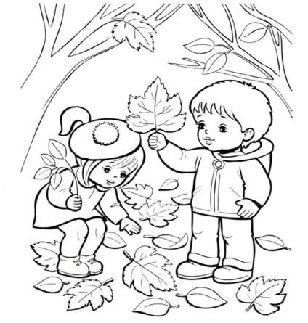

**Последний лист (По Ю. Ковалю)**

1. Прочитай слова по слогам и целиком.

пе-ре-ле-та-ют - перелетают

про-ва-лял-ся - провалялся

ос-та-но-вил-ся - остановился

нас-то-я-щий - настоящий

 2. Куда пошел мальчик? Отметь.

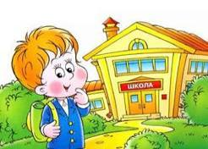 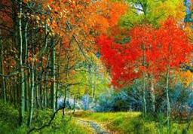 

3. Что мальчик взял с собой?

 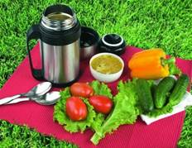 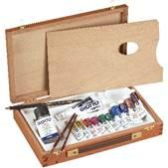

4. Раскрась картинку, которую хотел нарисовать мальчик.

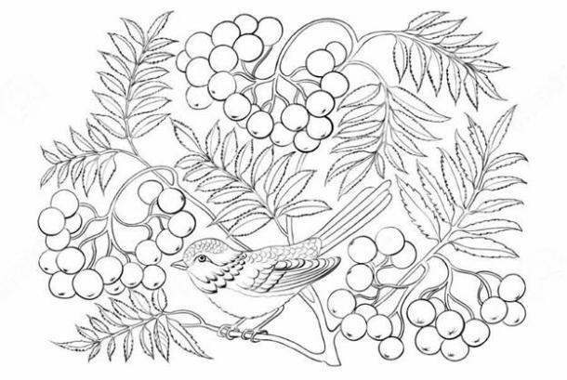

**Сентябрь на дворе (ПО Н. Сладкову)**

1. Прочитай слова по слогам, а затем целиком.

**СПО-КОЙ-НО**https://documents.infourok.ru/64ef9890-d4a5-430a-bb2c-bc1bbc6f0381/0/image001.png**СПОКОЙНО**

**ЗА-ЖМУ-РИЛ-СЯ**https://documents.infourok.ru/64ef9890-d4a5-430a-bb2c-bc1bbc6f0381/0/image001.png**ЗАЖМУРИЛСЯ**

**СЕН-ТЯБРЬ**https://documents.infourok.ru/64ef9890-d4a5-430a-bb2c-bc1bbc6f0381/0/image001.png**СЕНТЯБРЬ**

**НЕ-НАСТ-НАЯ**https://documents.infourok.ru/64ef9890-d4a5-430a-bb2c-bc1bbc6f0381/0/image001.png**НЕНАСТНАЯ**

2. С кем разговаривал зайчик? Отметь.

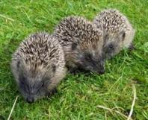  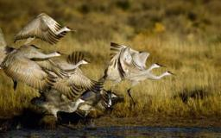 

3. Куда улетают птицы в сентябре?

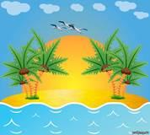  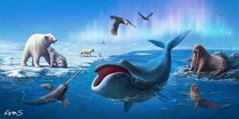 

4. Рассмотри картинки и запиши, осень какая.

 

\_\_\_\_\_\_\_\_\_\_\_\_\_\_\_\_ \_\_\_\_\_\_\_\_\_\_\_\_\_\_\_\_\_\_\_\_\_\_\_

\_\_\_\_\_\_\_\_\_\_\_\_\_\_\_\_ \_\_\_\_\_\_\_\_\_\_\_\_\_\_\_\_\_\_\_\_\_\_\_

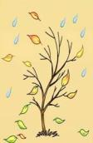 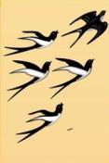 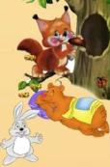

\_\_\_\_\_\_\_\_\_\_\_\_\_ \_\_\_\_\_\_\_\_\_\_\_\_\_\_ \_\_\_\_\_\_\_\_\_\_\_\_\_\_\_\_

\_\_\_\_\_\_\_\_\_\_\_\_\_ \_\_\_\_\_\_\_\_\_\_\_\_\_\_ \_\_\_\_\_\_\_\_\_\_\_\_\_\_\_\_

5. Раскрась сентябрь - у нас и сентябрь - в теплых краях.

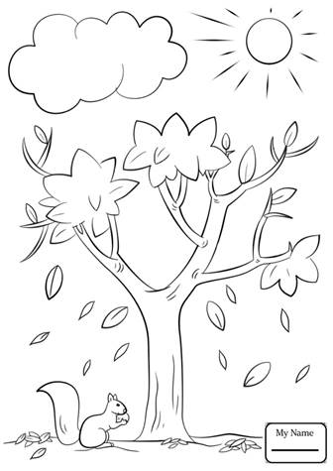

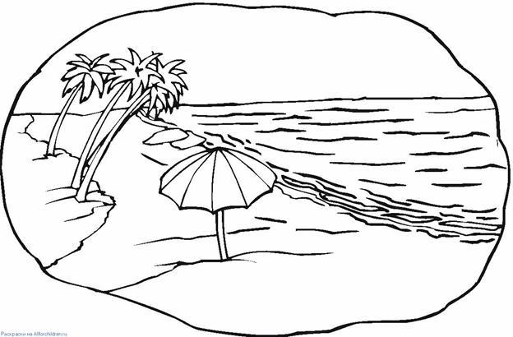

**Воробей (В. Степанов)**

*Проверь себя!*

(Впиши пропущенные слова)

Заглянула в сад —

Птицы  .

За  с утра шуршат

Жёлтые метели.

Под ногами  лёд

Крошится, ломается.

Воробей  вздохнёт,

А запеть –

Стесняется.

* Раскрась воробья.
* Попробуй нарисовать ***«желтые метели».***

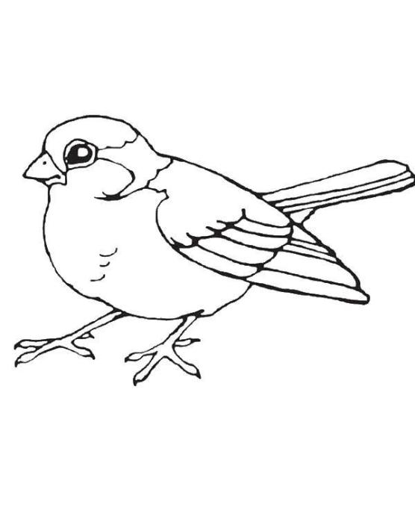

**Лето на верёвочке (По А. Баркову)**

1. Прочитай слова по слогам и слитно

**по-хрус-ты-ва-ют         похрустывают**

**пе-ре-кли-ка-ют-ся        перекликаются**

**при-би-ты-е        прибитые**

1. Куда шли Люся с дедушкой?

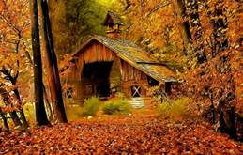  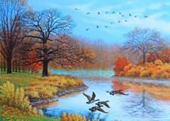 

1. О каком времени года говорится в рассказе?

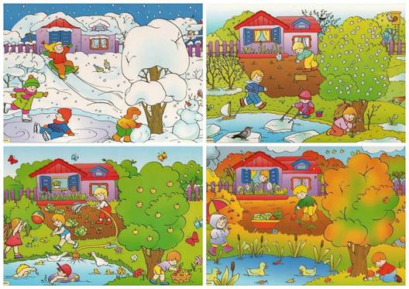

\_\_\_\_\_\_\_\_\_\_\_\_\_\_\_\_\_\_\_\_\_\_\_\_\_\_\_\_\_\_\_\_\_\_\_\_\_\_\_\_\_\_\_\_\_\_\_\_\_\_\_\_\_\_\_

1. Что увидела в небе Люся? А что это оказалось на самом деле?

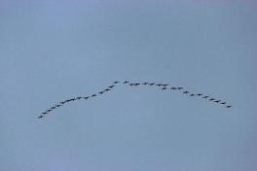 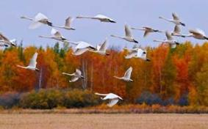

\_\_\_\_\_\_\_\_\_\_\_\_\_\_\_\_\_\_\_\_\_\_\_\_\_\_\_\_\_\_\_\_\_\_\_\_\_\_\_\_\_\_\_\_\_\_\_\_\_\_\_\_\_\_\_\_

1. Раскрась Люсю, провожающую журавлей.

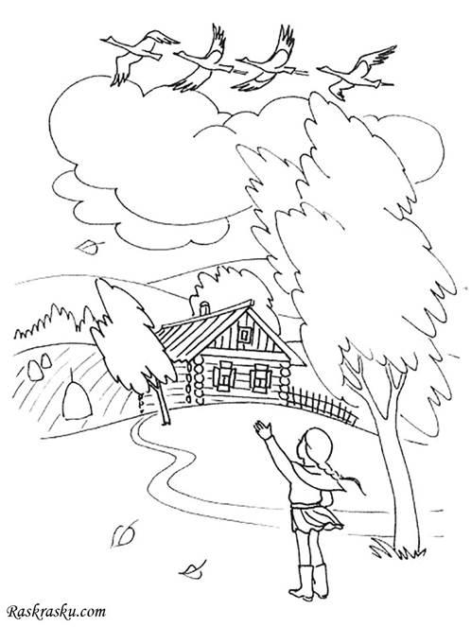

**Улетают, улетели… (Е. Благинина)**

Выучи стихотворение наизусть.

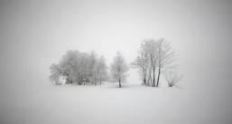 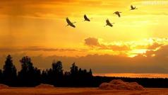

Скоро белые метели Улетают, улетели,  
Снег подымут от земли. улетели журавли.

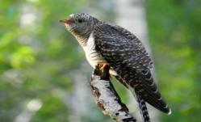 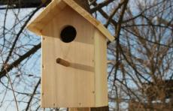

Не слыхать кукушки в роще, И скворечник опустел.

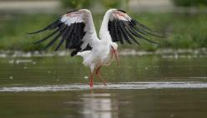 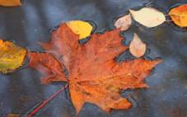

Аист крыльями полощет — Лист качается узорный  
Улетает, улетел! В синей луже на воде.

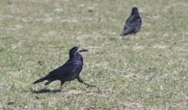 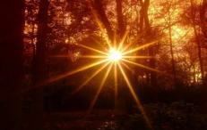

Ходит грач с грачихой чёрной Осыпаясь, пожелтели

В огороде, по гряде. Солнца редкие лучи.

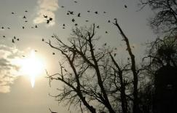

Улетают, улетели,  
улетели и грачи.

**За кормом для птиц (По Л. Воронковой)**

1. Какие ягоды и семена надо собирать птицам?

Соедини картинки и слова.

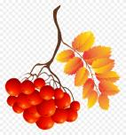

Ягоды калины

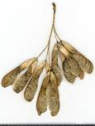

Ягоды рябины

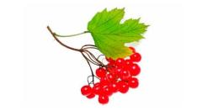

Репейник

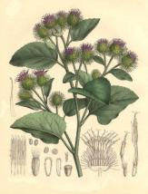

Семена ясеня

1. За что ребятам птицы скажут зимой спасибо?

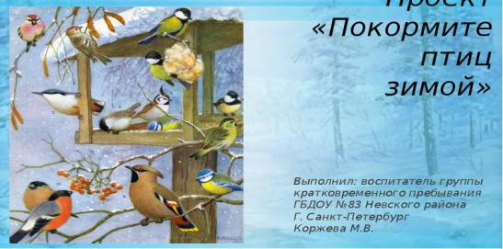

\_\_\_\_\_\_\_\_\_\_\_\_\_\_\_\_\_\_\_\_\_\_\_\_\_\_\_\_\_\_\_\_\_\_\_\_\_\_\_\_\_\_\_\_\_\_\_\_\_\_\_\_\_\_\_\_\_\_\_\_\_\_\_\_\_\_\_\_\_\_\_\_\_\_\_\_\_\_\_\_\_\_\_\_\_\_\_\_\_\_\_\_\_\_\_\_\_\_\_\_\_\_\_\_\_\_\_\_\_\_\_\_\_\_\_\_\_\_\_\_\_\_\_\_\_\_\_\_\_\_\_\_\_\_\_\_\_\_\_\_\_\_\_\_\_\_\_\_\_\_\_\_\_\_\_\_\_\_\_\_\_\_\_\_\_\_\_\_\_\_\_\_\_\_\_\_\_\_\_\_\_\_\_\_\_\_\_\_\_\_\_\_\_\_\_\_\_\_\_\_\_\_\_\_\_\_\_\_\_\_\_\_\_\_\_\_\_\_\_\_\_\_\_\_\_\_\_\_\_\_\_\_\_\_\_\_\_\_\_\_\_\_\_\_\_\_\_\_\_\_\_\_\_\_\_\_\_\_\_\_\_\_\_\_\_\_\_\_\_\_\_\_\_\_\_\_\_\_\_\_\_\_\_\_\_\_\_\_\_\_

**В октябре (Г. Ладонщиков)**

Прочитай стихотворение выразительно, расставив строчки по порядку.

2.Холодна в реке вода.

5.Опадают листья в лужи.

7.До прихода зимней стужи

3.Серый день короче ночи.

8.Утепляются дома.

4.Свищет ветер в проводах.

1.Серый дождик землю мочит.

6.Хлеб убрали в закрома.

Раскрась осенний лес.

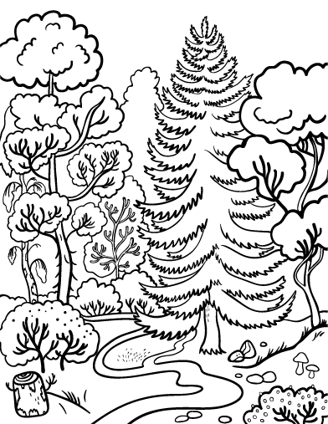

**Страшный невидимка (По Н. Сладкову)**

1. Прочитай слова по слогам и слитно.

**страш-ный                страшный**

**пе-ре-тру-си-ли           перетрусил**

**страш-ны-е             страшные**

**по-пря-та-лись             попрятались**

1. Какими ветер сделал зайчика и белку? Раскрась их.

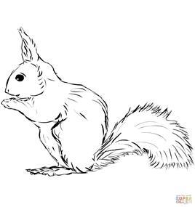 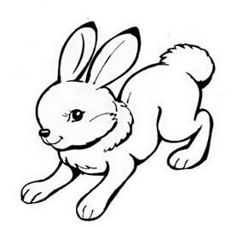

1. Как ты думаешь, кто этот невидимка? Нарисуй его.

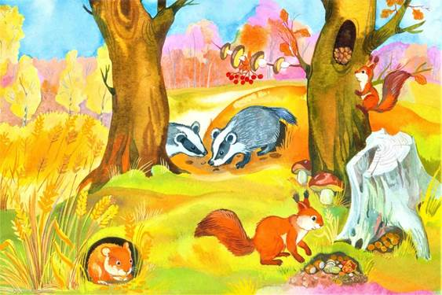

**Сказка об осеннем ветре (По Н. Абранцевой)**

1. Прочитай загадку. Напиши отгадку.

Он летит издалека,   
Гонит в небе облака,   
Гонит волны в океане,   
Кружит вихрем в урагане.   
Может ласково подуть,   
Может стихнуть и уснуть.   
В каждом уголке на свете   
Очень разный дует … !

Отгадка:  \_\_\_\_\_\_\_\_\_\_\_\_\_\_\_\_\_\_\_\_\_\_\_\_\_\_\_\_

1. Когда люди радуются ветру? Почему? Найди ответ в тексте и напиши.

\_\_\_\_\_\_\_\_\_\_\_\_\_\_\_\_\_\_\_\_\_\_\_\_\_\_\_\_\_\_\_\_\_\_\_\_\_\_\_\_\_\_\_\_\_\_\_\_\_\_\_\_\_\_\_\_\_\_\_\_\_\_\_\_\_\_\_\_\_\_\_\_\_\_\_\_\_\_\_\_\_\_\_\_\_\_\_\_\_\_\_\_\_\_\_\_\_\_\_\_\_\_\_\_\_\_\_\_\_\_\_\_\_\_\_\_\_\_\_\_\_\_\_\_\_\_\_\_\_\_\_\_\_\_\_\_\_\_\_\_\_\_\_\_\_\_\_\_\_\_\_\_\_\_\_\_\_\_\_\_\_\_\_\_\_\_\_\_\_\_\_\_\_\_\_\_\_

1. Что подарила ветру зима?

\_\_\_\_\_\_\_\_\_\_\_\_\_\_\_\_\_\_\_\_\_\_\_\_\_\_\_\_\_\_\_\_\_\_\_\_\_\_\_\_\_\_\_\_\_\_\_\_\_\_\_\_\_\_\_\_\_\_\_

1. Вставь пропущенные слова:

«А ветер летал по \_\_\_\_\_\_\_\_\_\_\_, и было ему \_\_\_\_\_\_\_\_\_\_\_\_\_\_\_\_\_ , что не ему радовались \_\_\_\_\_\_\_\_\_\_\_\_\_, а красавице - вьюге.»

«Растает \_\_\_\_\_\_\_\_\_\_\_\_\_\_\_ накидка ветра, и люди снова будут радоваться доброму ветру …»

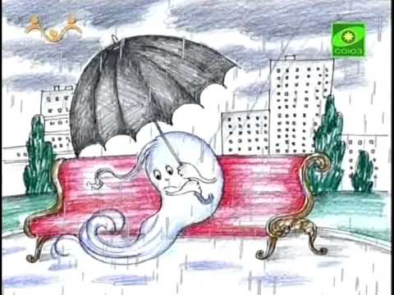

**Учимся трудиться**

**Всё для всех (Ю. Тувим)**

Проявите смекалку. Отгадайте кроссворд.

**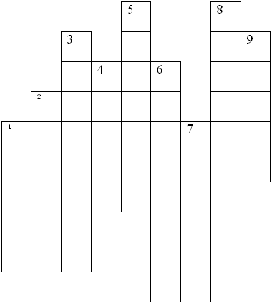**

1. В ресторане их найду я -

Эти люди в колпаках

Над кастрюлями колдуют

С поварешками в руках.

2. Кто в дни болезней

Всех полезней

И лечит нас от всех

Болезней?

1. Натянутый холст, краски, треножник -

Пишет с натуры картину.

4. Все дороги мне знакомы,

Я в кабине словно дома.

Мне мигает светофор,

Знает он, что я - …

5. Он приучает детишек к порядку,  
 Он проверяет ребячьи тетрадки,  
 Научит детей и читать,  
 И писать,  
 И складывать цифры, и вычитать.

6. Он не лётчик, не пилот,

Он ведёт не самолёт,

А огромную ракету.

Дети, кто, скажите это?

7. Это кто такой садовник?

Полил вишню и крыжовник,  
Полил сливу и цветы, вымыл травы и листы.  
А как сумерки настали, нам по радио сказали,  
Что и завтра он придет и польет наш огород.

1. Знает каждый в доме житель -

Этот дом возвёл ...

1. Он одет в комбинезон,  
   Ловко красит рамы он.  
   Побелил он потолок,  
   Сделать нам ремонт помог.

* **«Землю красит солнце – а человека труд».**

- О чём эта поговорка? По каким признакам определили? Чему она нас учит?

**Работа (По Д.Габе)**

1. Прочитай слова по слогам и слитно.

дело  без дела  без-дель–ни–ча–ешь  бездельничаешь

аккуратно  ак-ку-рат-не-е  аккуратнее

1. Рассмотри картинки. Перескажи по ним рассказ.

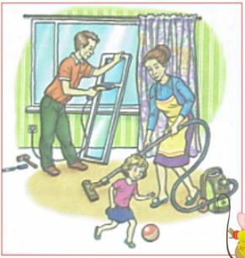 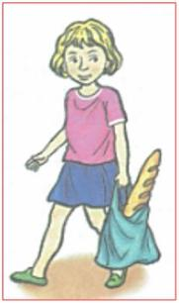

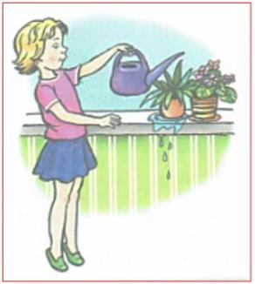 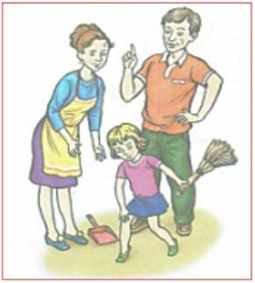

1. Можно ли назвать девочку старательной, трудолюбивой?

Почему?

1. Найди в тексте предложения, соответствующие изображению на картинках.

**Мои помощники (В. Орлов)**

1. Найди в тексте и прочитай, что делают помощники по утрам.

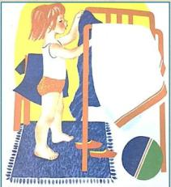 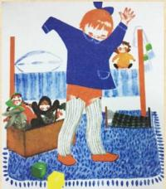

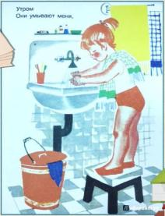 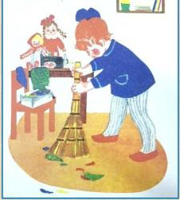

1. Какие ещё дела по дому выполняют помощники?

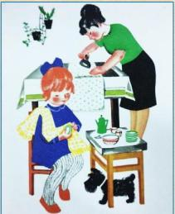 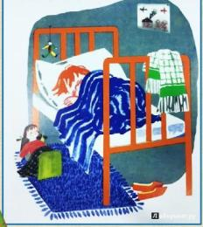

1. Что делают помощники ночью?

Что значит слово «дремлют»?

\_\_\_\_\_\_\_\_\_\_\_\_\_\_\_\_\_\_\_\_\_\_\_\_\_\_\_\_\_\_\_\_\_\_\_\_\_\_\_\_\_\_\_\_\_\_\_\_\_\_\_\_\_\_\_\_  
 \_\_\_\_\_\_\_\_\_\_\_\_\_\_\_\_\_\_\_\_\_\_\_\_\_\_\_\_\_\_\_\_\_\_\_\_\_\_\_\_\_\_\_\_\_\_\_\_\_\_\_\_\_\_\_\_

\_\_\_\_\_\_\_\_\_\_\_\_\_\_\_\_\_\_\_\_\_\_\_\_\_\_\_\_\_\_\_\_\_\_\_\_\_\_\_\_\_\_\_\_\_\_\_\_\_\_\_\_\_\_\_\_

\_\_\_\_\_\_\_\_\_\_\_\_\_\_\_\_\_\_\_\_\_\_\_\_\_\_\_\_\_\_\_\_\_\_\_\_\_\_\_\_\_\_\_\_\_\_\_\_\_\_\_\_\_\_\_\_

\_\_\_\_\_\_\_\_\_\_\_\_\_\_\_\_\_\_\_\_\_\_\_\_\_\_\_\_\_\_\_\_\_\_\_\_\_\_\_\_\_\_\_\_\_\_\_\_\_\_\_\_\_\_\_\_

\_\_\_\_\_\_\_\_\_\_\_\_\_\_\_\_\_\_\_\_\_\_\_\_\_\_\_\_\_\_\_\_\_\_\_\_\_\_\_\_\_\_\_\_\_\_\_\_\_\_\_\_\_\_\_\_

**Бабушка и внучка (По А.Потаповой)**

1. Читай правильно

При-го-ва-ри-вать  -  приговаривать

При-стро-и-лась   -   пристроилась

У-пра-ви-лась   -   управилась

По-вто-ря-ет   -   повторяет

1. Что делает бабушка в течение дня?

\_\_\_\_\_\_\_\_\_\_\_\_\_\_\_\_\_\_\_\_\_\_\_\_\_\_\_\_\_\_\_\_\_\_\_\_\_\_\_\_\_\_\_\_\_\_\_\_\_\_\_\_\_\_\_\_\_\_\_\_\_\_\_\_\_\_\_\_\_\_\_\_\_\_\_\_\_\_\_\_\_\_\_\_\_\_\_\_\_\_\_\_\_\_\_\_\_\_\_\_\_\_\_\_\_\_\_\_\_\_\_\_\_\_\_\_\_\_\_\_\_\_\_\_\_\_\_\_\_\_\_\_\_\_\_\_\_\_\_\_\_\_\_\_\_\_\_\_\_\_\_\_\_\_\_\_\_\_\_\_\_\_\_\_\_\_\_\_\_\_\_\_\_\_

1. Раскрась.

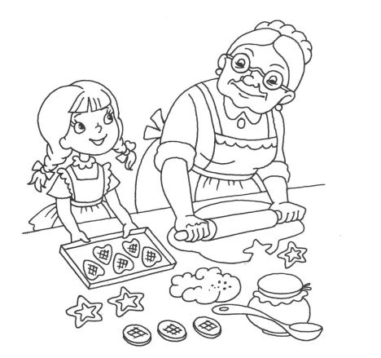

**Повара (Б. Заходер)**

Запишите главную мысль стихотворения.

\_\_\_\_\_\_\_\_\_\_\_\_\_\_\_\_\_\_\_\_\_\_\_\_\_\_\_\_\_\_\_\_\_\_\_\_\_\_\_\_\_\_\_\_\_\_\_\_\_\_\_\_\_\_\_\_\_\_\_\_\_\_\_\_\_\_\_\_\_\_\_\_\_\_\_\_\_\_\_\_\_\_\_\_\_\_\_\_\_\_\_\_\_\_\_\_\_\_\_\_\_\_\_\_\_\_\_\_\_\_\_\_\_\_\_\_\_\_\_\_\_\_\_\_\_\_\_\_\_\_\_\_\_\_\_\_\_\_\_\_\_\_\_\_\_\_\_\_\_\_\_\_\_\_\_\_\_\_\_\_\_\_\_\_\_\_\_\_\_\_\_\_\_\_\_\_\_\_\_\_\_\_\_\_\_\_\_\_\_\_\_\_\_\_\_\_\_\_\_\_\_\_\_\_\_\_\_\_\_\_\_\_\_\_\_\_\_\_\_\_\_\_\_\_\_\_\_\_\_\_\_\_\_\_\_\_\_\_\_\_\_\_\_\_\_\_\_\_\_\_\_\_\_\_\_\_\_\_\_\_\_\_\_\_\_\_\_\_\_\_\_\_\_\_\_\_\_\_\_\_\_\_\_\_\_\_\_\_\_\_\_\_\_\_\_\_\_\_\_\_\_\_\_\_\_\_\_\_\_\_\_\_\_\_\_\_\_\_\_\_\_\_\_\_\_\_\_\_\_\_\_\_\_\_\_\_\_\_\_\_\_\_\_\_\_\_\_\_\_\_\_\_\_\_\_\_\_\_\_\_\_\_\_\_\_\_\_\_\_\_\_\_\_\_\_\_\_\_\_\_\_\_\_\_\_\_\_\_\_\_\_\_\_\_\_\_\_\_\_\_\_\_\_\_\_\_\_\_\_\_\_\_\_\_\_\_\_\_\_\_\_\_\_\_\_\_\_\_\_\_\_\_\_\_\_\_\_\_\_\_\_\_\_\_\_\_\_\_\_\_\_\_\_\_\_\_\_\_\_\_\_\_\_\_

**Сюрприз (По М. Дружининой)**

1. Прочитай слова по слогам и слитно.

**сладкий  слад-ко-ва-то  сладковато**

**солёный  со-ло-но-ва-то  солоновато**

**команда  командовал  ско-ман-до-вал  скомандовал**

**пробовал  по-про-бо-вал  попробовал**

**пе-ре-про-бо-вал  перепробовал**



1. Так что же такое сюрприз?

\_\_\_\_\_\_\_\_\_\_\_\_\_\_\_\_\_\_\_\_\_\_\_\_\_\_\_\_\_\_\_\_\_\_\_\_\_\_\_\_\_\_\_\_\_\_\_\_\_\_\_\_\_\_\_\_\_\_\_

\_\_\_\_\_\_\_\_\_\_\_\_\_\_\_\_\_\_\_\_\_\_\_\_\_\_\_\_\_\_\_\_\_\_\_\_\_\_\_\_\_\_\_\_\_\_\_\_\_\_\_\_\_\_\_\_\_\_\_

1. Кто решил сделать сюрприз и кому?

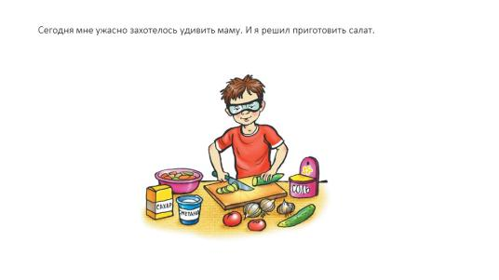

\_\_\_\_\_\_\_\_\_\_\_\_\_\_\_\_\_\_\_\_\_\_\_\_\_\_\_\_\_\_\_\_\_\_\_\_\_\_\_\_\_\_\_\_\_\_\_\_\_\_\_\_\_\_\_\_\_\_\_\_\_\_\_\_\_\_\_\_\_\_\_\_\_\_\_\_\_\_\_\_\_\_\_\_\_\_\_\_\_\_\_\_\_\_\_\_\_\_\_\_\_\_\_\_\_\_\_\_\_\_\_\_\_\_\_\_\_\_

1. Соедини слово и картинку.

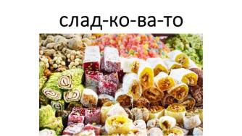 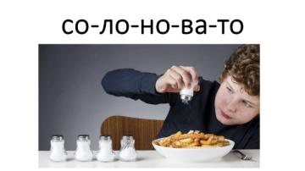 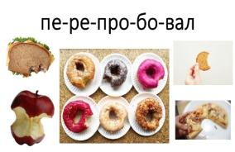

перепробовал сладковато солоновато

1. Получился ли у мальчика сюрприз?

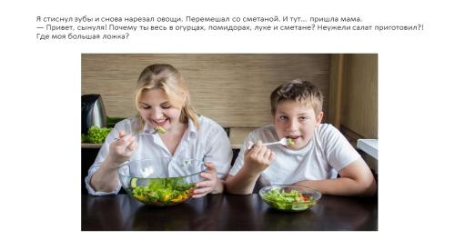

\_\_\_\_\_\_\_\_\_\_\_\_\_\_\_\_\_\_\_\_\_\_\_\_\_\_\_\_\_\_\_\_\_\_\_\_\_\_\_\_\_\_\_\_\_\_\_\_\_\_\_\_\_\_\_\_\_\_\_

**Маргаритка (О. Высотская)**

1. Прочитай стихотворение.

Вышла Танечка во двор.

— Ох, как много сору! —

Ветер носит этот сор

От крыльца к забору…

— За лопатой я схожу! —

Вдруг решила Таня. —

Маргаритку посажу.

Двор красивей станет. —

Из открытого окна

Выглянула Света:

— Почему растёт одна

Маргаритка эта?

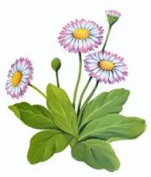 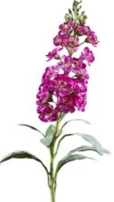 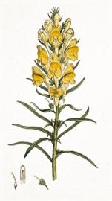

Посажу ещё левкой!

Он красивый такой!

А потом пришли две Иры

Из пятнадцатой квартиры

И, на грядку поглазев,

Посадили львиный зев.

Удивляются жильцы:

— Наши дети — молодцы!

1. А что ты делаешь, чтобы двор около твоего дома стал лучше?

\_\_\_\_\_\_\_\_\_\_\_\_\_\_\_\_\_\_\_\_\_\_\_\_\_\_\_\_\_\_\_\_\_\_\_\_\_\_\_\_\_\_\_\_\_\_\_\_\_\_\_\_\_\_\_\_\_\_\_\_\_\_\_\_\_\_\_\_\_\_\_\_\_\_\_\_\_\_\_\_\_\_\_\_\_\_\_\_\_\_\_\_\_\_\_\_\_\_\_\_\_\_\_\_\_\_\_\_\_\_\_\_\_\_\_\_\_\_\_\_\_\_\_\_\_\_\_\_\_\_\_\_\_\_\_\_\_\_\_\_\_\_\_\_\_\_\_\_\_\_\_\_\_\_\_\_\_\_\_\_\_\_\_\_\_\_\_\_\_\_\_\_\_\_\_\_\_\_\_\_\_\_\_\_\_\_\_\_\_\_\_\_\_\_\_\_\_\_\_\_\_\_\_\_\_\_\_\_\_\_\_\_\_\_\_\_\_\_\_\_\_\_\_\_\_\_\_\_\_\_\_\_\_\_\_\_\_\_\_\_\_\_\_\_\_\_\_\_\_\_\_\_\_\_\_\_\_\_\_\_\_\_\_\_\_\_\_\_\_\_\_\_\_\_\_\_\_\_\_\_\_\_\_\_\_\_\_\_\_\_\_\_\_\_\_\_\_\_\_\_\_\_\_\_\_\_\_\_\_\_\_\_\_\_\_\_\_\_\_\_\_\_\_\_\_\_\_\_\_\_\_\_\_\_\_\_\_\_\_\_\_\_\_\_\_\_\_\_\_\_\_\_\_\_\_\_\_\_\_\_\_\_\_\_\_\_\_\_\_\_\_\_\_\_\_\_\_\_\_\_\_\_\_\_\_\_\_\_\_\_\_\_\_\_\_\_\_\_\_\_\_\_\_\_\_\_\_\_\_\_\_\_\_\_\_\_\_\_\_\_\_\_\_\_\_\_\_\_\_\_\_\_\_\_\_\_\_\_\_\_\_\_\_\_\_\_\_\_\_\_\_\_\_\_\_\_\_\_\_\_\_\_\_\_

**Пуговица (По В. Хомченко)**

Читай без ошибок.

**по-жа-луй-ста - пожалуйста**

**ни кни ткни - во-ткни - воткни**

**Проверочная работа**

1. Как зовут главную героиню рассказа?

\_\_\_\_\_\_\_\_\_\_\_\_\_\_\_\_\_\_\_\_\_\_\_\_\_\_\_\_\_\_\_\_\_\_\_\_\_\_\_\_\_\_\_\_\_\_\_\_\_\_\_\_\_\_\_\_\_\_

1. Откуда пришла Надя?

\_\_\_\_\_\_\_\_\_\_\_\_\_\_\_\_\_\_\_\_\_\_\_\_\_\_\_\_\_\_\_\_\_\_\_\_\_\_\_\_\_\_\_\_\_\_\_\_\_\_\_\_\_\_\_\_\_\_

1. Что случилось у Нади?

\_\_\_\_\_\_\_\_\_\_\_\_\_\_\_\_\_\_\_\_\_\_\_\_\_\_\_\_\_\_\_\_\_\_\_\_\_\_\_\_\_\_\_\_\_\_\_\_\_\_\_\_\_\_\_\_\_\_

1. О чем попросила Надя бабушку?

\_\_\_\_\_\_\_\_\_\_\_\_\_\_\_\_\_\_\_\_\_\_\_\_\_\_\_\_\_\_\_\_\_\_\_\_\_\_\_\_\_\_\_\_\_\_\_\_\_\_\_\_\_\_\_\_\_\_

1. Что попросила принести бабушка?

\_\_\_\_\_\_\_\_\_\_\_\_\_\_\_\_\_\_\_\_\_\_\_\_\_\_\_\_\_\_\_\_\_\_\_\_\_\_\_\_\_\_\_\_\_\_\_\_\_\_\_\_\_\_\_\_\_\_

1. Кто все-таки пришил пуговицу?

\_\_\_\_\_\_\_\_\_\_\_\_\_\_\_\_\_\_\_\_\_\_\_\_\_\_\_\_\_\_\_\_\_\_\_\_\_\_\_\_\_\_\_\_\_\_\_\_\_\_\_\_\_\_\_\_\_\_

1. Чему научила бабушка внучку?

\_\_\_\_\_\_\_\_\_\_\_\_\_\_\_\_\_\_\_\_\_\_\_\_\_\_\_\_\_\_\_\_\_\_\_\_\_\_\_\_\_\_\_\_\_\_\_\_\_\_\_\_\_\_\_\_\_\_

1. За что сказала Надя бабушке спасибо?

\_\_\_\_\_\_\_\_\_\_\_\_\_\_\_\_\_\_\_\_\_\_\_\_\_\_\_\_\_\_\_\_\_\_\_\_\_\_\_\_\_\_\_\_\_\_\_\_\_\_\_\_\_\_\_\_\_\_

1. Подтвердились слова: **Любое дело пригодится в жизни?**

\_\_\_\_\_\_\_\_\_\_\_\_\_\_\_\_\_\_\_\_\_\_\_\_\_\_\_\_\_\_\_\_\_\_\_\_\_\_\_\_\_\_\_\_\_\_\_\_\_\_\_\_\_\_\_\_\_\_

1. Кто автор рассказа «Пуговица»?

\_\_\_\_\_\_\_\_\_\_\_\_\_\_\_\_\_\_\_\_\_\_\_\_\_\_\_\_\_ 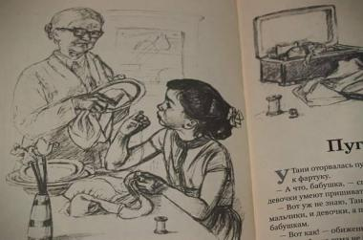

**Пуговица (В. Осеева)**

Проверь себя. Отметь нужное.

1. Кто обратился за помощью к бабушке?

Нина

Надя  
Наташа

1. О чём просила внучка бабушку?

пришить пуговицу

пришить карман  
пришить петлю

1. Кто пришил пуговицу?

бабушка

мама  
Надя

1. За что девочка благодарила бабушку?

за помощь

за науку  
за пуговицу

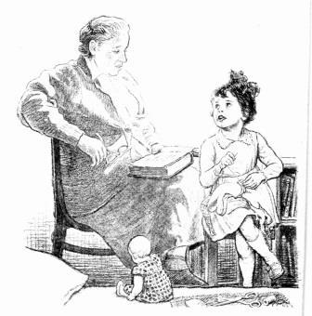

Почему девочка обиделась на бабушку? Правильно ли она сделала? Почему?

\_\_\_\_\_\_\_\_\_\_\_\_\_\_\_\_\_\_\_\_\_\_\_\_\_\_\_\_\_\_\_\_\_\_\_\_\_\_\_\_\_\_\_\_\_\_\_\_\_\_\_\_\_\_\_\_\_\_\_\_\_\_\_\_\_\_\_\_\_\_\_\_\_\_\_\_\_\_\_\_\_\_\_\_\_\_\_\_\_\_\_\_\_\_\_\_\_\_\_\_\_\_\_\_\_\_\_\_\_\_\_\_\_\_\_\_\_\_\_\_\_\_\_\_\_\_\_\_\_\_\_\_\_\_\_\_\_\_\_\_\_\_\_\_\_\_\_\_\_\_\_\_\_\_\_\_\_\_\_\_\_\_\_\_\_\_\_\_\_\_\_\_\_\_\_\_\_\_\_\_\_\_\_\_\_\_\_\_\_\_\_\_\_\_\_\_\_\_\_\_\_\_\_\_\_\_\_\_\_\_\_\_\_\_\_\_\_\_\_\_\_\_\_\_\_\_\_\_\_\_\_\_

\_\_\_\_\_\_\_\_\_\_\_\_\_\_\_\_\_\_\_\_\_\_\_\_\_\_\_\_\_\_\_\_\_\_\_\_\_\_\_\_\_\_\_\_\_\_\_\_\_\_\_\_\_\_\_\_\_\_\_\_\_\_\_\_\_\_\_\_\_\_\_\_\_\_\_\_\_\_\_\_\_\_\_\_\_\_\_\_\_\_\_\_\_\_\_\_\_\_\_\_\_\_\_\_\_\_\_\_\_\_\_\_\_\_\_\_\_\_\_\_\_\_\_\_\_\_\_\_\_\_\_\_\_\_\_\_\_\_\_\_\_\_\_\_\_\_\_\_\_\_\_\_\_\_\_\_\_\_\_\_\_\_\_\_\_\_\_\_\_\_\_\_\_\_

**Как я помогал маме мыть пол (По В. Голявкину)**

Выбери правильный ответ.

***1. Что решил сделать мальчик?***

                    1) пол вымыть

                    2) посуду вымыть

                    3) поиграть

***2. Что придумал мальчик, чтобы убрать воду с пола?***

1) вытереть тряпкой

2) попросить помощи у старших

3) перекачать воду велосипедным насосом

***3. Правильно ли он поступил?***

1) да

2) нет

***4. Кто показал мальчику как вытирать пол?***

1) папа

2) сестра

3) мама

***5. Как мама мыла пол?***

1) оставила всё как есть

2) взяла тряпку смочила в воде, потом выжала в ведро

3) заставила сына всё убрать

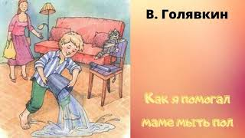 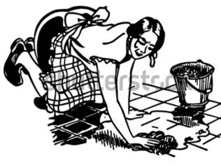

**Как Алёшке учиться надоело (По С. Баруздину)**

Проверочная работа

1. Сколько лет исполнилось Алёшке?

\_\_\_\_\_\_\_\_\_\_\_\_\_\_\_\_\_\_\_\_\_\_\_\_\_\_\_\_\_\_\_\_\_\_\_\_\_\_\_\_\_\_\_\_\_\_\_\_\_\_\_\_\_\_\_\_\_\_

1. Зачем Алёшка пошёл в школу?

\_\_\_\_\_\_\_\_\_\_\_\_\_\_\_\_\_\_\_\_\_\_\_\_\_\_\_\_\_\_\_\_\_\_\_\_\_\_\_\_\_\_\_\_\_\_\_\_\_\_\_\_\_\_\_\_\_\_\_\_\_\_\_\_\_\_\_\_\_\_\_\_\_\_\_\_\_\_\_\_\_\_\_\_\_\_\_\_\_\_\_\_\_\_\_\_\_\_\_\_\_\_\_\_\_\_\_\_\_\_\_\_\_\_\_\_

1. Что сделал Алёшка?

\_\_\_\_\_\_\_\_\_\_\_\_\_\_\_\_\_\_\_\_\_\_\_\_\_\_\_\_\_\_\_\_\_\_\_\_\_\_\_\_\_\_\_\_\_\_\_\_\_\_\_\_\_\_\_\_\_\_\_\_\_\_\_\_\_\_\_\_\_\_\_\_\_\_\_\_\_\_\_\_\_\_\_\_\_\_\_\_\_\_\_\_\_\_\_\_\_\_\_\_\_\_\_\_\_\_\_\_\_\_\_\_\_\_\_\_

1. Куда пошёл Алёшка?

\_\_\_\_\_\_\_\_\_\_\_\_\_\_\_\_\_\_\_\_\_\_\_\_\_\_\_\_\_\_\_\_\_\_\_\_\_\_\_\_\_\_\_\_\_\_\_\_\_\_\_\_\_\_\_\_\_\_\_\_\_\_\_\_\_\_\_\_\_\_\_\_\_\_\_\_\_\_\_\_\_\_\_\_\_\_\_\_\_\_\_\_\_\_\_\_\_\_\_\_\_\_\_\_\_\_\_\_\_\_\_\_\_\_\_\_

1. Что он сказал маме?

\_\_\_\_\_\_\_\_\_\_\_\_\_\_\_\_\_\_\_\_\_\_\_\_\_\_\_\_\_\_\_\_\_\_\_\_\_\_\_\_\_\_\_\_\_\_\_\_\_\_\_\_\_\_\_\_\_\_

1. Чем решил заняться Алёшка?

\_\_\_\_\_\_\_\_\_\_\_\_\_\_\_\_\_\_\_\_\_\_\_\_\_\_\_\_\_\_\_\_\_\_\_\_\_\_\_\_\_\_\_\_\_\_\_\_\_\_\_\_\_\_\_\_\_\_

1. Почему Алёшке не понравилась мамина работа?

\_\_\_\_\_\_\_\_\_\_\_\_\_\_\_\_\_\_\_\_\_\_\_\_\_\_\_\_\_\_\_\_\_\_\_\_\_\_\_\_\_\_\_\_\_\_\_\_\_\_\_\_\_\_\_\_\_\_\_\_\_\_\_\_\_\_\_\_\_\_\_\_\_\_\_\_\_\_\_\_\_\_\_\_\_\_\_\_\_\_\_\_\_\_\_\_\_\_\_\_\_\_\_\_\_\_\_\_\_\_\_\_\_\_\_\_

1. Почему он не смог помочь папе?

\_\_\_\_\_\_\_\_\_\_\_\_\_\_\_\_\_\_\_\_\_\_\_\_\_\_\_\_\_\_\_\_\_\_\_\_\_\_\_\_\_\_\_\_\_\_\_\_\_\_\_\_\_\_\_\_\_\_

1. Какое решение принял Алёшка?

\_\_\_\_\_\_\_\_\_\_\_\_\_\_\_\_\_\_\_\_\_\_\_\_\_\_\_\_\_\_\_\_\_\_\_\_\_\_\_\_\_\_\_\_\_\_\_\_\_\_\_\_\_\_\_\_\_\_

1. Как ты думаешь: зачем люди учатся?

\_\_\_\_\_\_\_\_\_\_\_\_\_\_\_\_\_\_\_\_\_\_\_\_\_\_\_\_\_\_\_\_\_\_\_\_\_\_\_\_\_\_\_\_\_\_\_\_\_\_\_\_\_\_\_\_\_\_\_\_\_\_\_\_\_\_\_\_\_\_\_\_\_\_\_\_\_\_\_\_\_\_\_\_\_\_\_\_\_\_\_\_\_\_\_\_\_\_\_\_\_\_\_\_\_\_\_\_\_\_\_\_\_\_\_\_

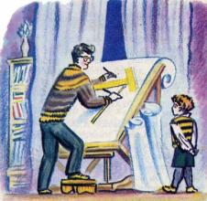

**Чем пахнут ремёсла (Дж. Родари)**

1. Читай правильно

**руж труж струж – струж-ка – струж-ко-ю – стружкою**

**сдоба**

**скипидар**

1. Ремесло – это… Подчеркни правильный ответ.

дело, занятие

труд, работа

мастерство, умение

1. Соедини слова стрелочкой.

булочник                                          море

маляр                                                стружка

рыбак                                                краска

столяр                                               сдоба

1. Кто на картинке? Напиши и раскрась.

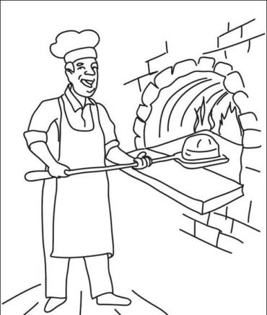 \_\_\_\_\_\_\_\_\_\_\_\_\_\_\_\_\_

1. Прочитайте две последние строчки стихотворения. Как вы понимаете значение этих слов?

\_\_\_\_\_\_\_\_\_\_\_\_\_\_\_\_\_\_\_\_\_\_\_\_\_\_\_\_\_\_\_\_\_\_\_\_\_\_\_\_\_\_\_\_\_\_\_\_\_\_\_\_\_\_\_\_\_\_\_\_\_\_\_\_\_\_\_\_\_\_\_\_\_\_\_\_\_\_\_\_\_\_\_\_\_\_\_\_\_\_\_\_\_\_\_\_\_\_\_\_\_\_\_\_\_\_\_\_\_\_\_\_\_\_\_\_\_\_\_\_\_\_\_\_\_\_\_\_\_\_\_\_\_\_\_\_\_\_\_\_\_\_\_\_\_\_\_\_\_\_\_\_\_\_\_\_\_\_\_\_\_\_

**Ребятам о зверятах**

**Лисята (По Е. Чарушину)**

1. Прочитай слова по слогам, а потом целиком.

**про-сы-па-лись → просыпа́лись**

**взбе → взбе-рёт-ся → взберётся**

**бес-по-кой-ны-е → беспоко́йные**

**вы-со-вы-ва-ет-ся → высо́вывается**

1. Кто жил у охотника?

**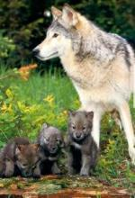  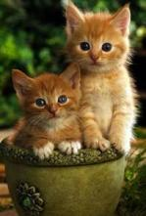  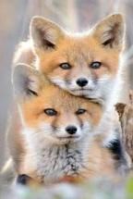 **

1. Где прятались лисята?

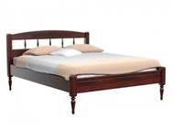  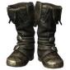  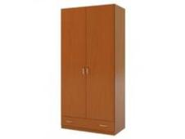 

1. Раскрась лисёнка.

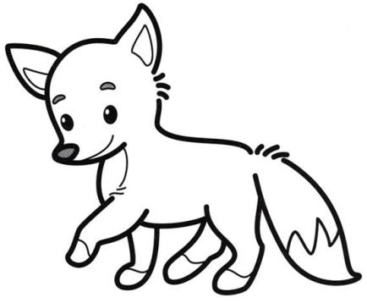

1. Пройди лабиринт.

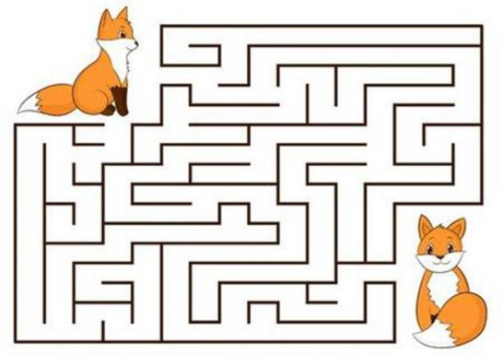

**Заяц (Е. Тараховская)**

Прочитай стихотворение. Замени картинки словами.

Я боюсь, я боюсь

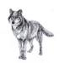 и C:\Users\Гульнара\Desktop\Birdseu1297-0.jpg.

Я боюсь, я боюсь

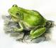 и .

Я боюсь, я боюсь

C:\Users\Гульнара\Desktop\110091_600.jpg и C:\Users\Гульнара\Desktop\img-nXZyyQ.jpg,

И C:\Users\Гульнара\Desktop\medium-uzh-natrix-natrix-copy.jpg , и 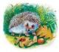,

И C:\Users\Гульнара\Desktop\165884_760x500.jpg, и C:\Users\Гульнара\Desktop\strig.jpg.

Поглядите, как дрожат

Ушки на макушке.

**Ёж (По М.Пришвину)**

**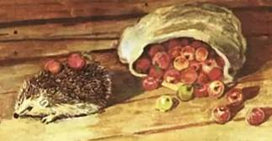**

Тест

**1. Где встретил автор ежа? Подчеркни правильный ответ.**

а) на берегу озера б) на берегу ручья в) около дома г) около дороги

**2. Куда поместил автор ежа после их первой встречи?**

а) в шляпу б) в шапку в) в сумку г) в корзинку

### **3.** **Для чего рассказчик принёс ежа к себе домой?**

а) чтобы иметь дома хоть какое-то животное б) поиграться с ним и отпустить в) чтобы тот ловил мышей

**4. Зачем ёжику понадобилась газета?**

а) для гнезда б) вместо игрушек в) чтобы кушать г) для чтения

**5. Что стал носить еж в свое гнездо?**

а) яблоки  б) мышей  в) жучков

**6.** **Что случилось с ёжиком дальше?**

а) хозяин подарил ёжика другу б) ёжик остался жить у хозяина в) ёжик убежал в лес.

**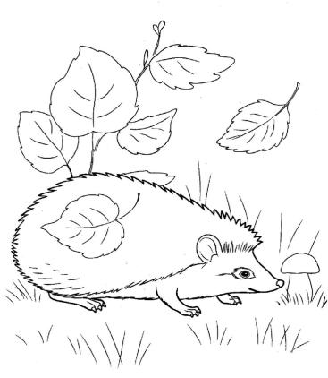** Раскрась рисунок.

**Материнская забота (По А. Баркову)**

Ответь на вопросы.

1. Кто шёл по берегу горной реки?

\_\_\_\_\_\_\_\_\_\_\_\_\_\_\_\_\_\_\_\_\_\_\_\_\_\_\_\_\_\_\_\_\_\_\_\_\_\_\_\_\_\_\_\_\_\_\_\_\_\_\_\_\_\_\_\_\_\_

1. Что скатилось на дорогу?

\_\_\_\_\_\_\_\_\_\_\_\_\_\_\_\_\_\_\_\_\_\_\_\_\_\_\_\_\_\_\_\_\_\_\_\_\_\_\_\_\_\_\_\_\_\_\_\_\_\_\_\_\_\_\_\_\_\_

1. Кого увидели пограничники?

\_\_\_\_\_\_\_\_\_\_\_\_\_\_\_\_\_\_\_\_\_\_\_\_\_\_\_\_\_\_\_\_\_\_\_\_\_\_\_\_\_\_\_\_\_\_\_\_\_\_\_\_\_\_\_\_\_\_

1. Кого схватила зубами рысь?

\_\_\_\_\_\_\_\_\_\_\_\_\_\_\_\_\_\_\_\_\_\_\_\_\_\_\_\_\_\_\_\_\_\_\_\_\_\_\_\_\_\_\_\_\_\_\_\_\_\_\_\_\_\_\_\_\_\_

1. Через что они перебрались?

\_\_\_\_\_\_\_\_\_\_\_\_\_\_\_\_\_\_\_\_\_\_\_\_\_\_\_\_\_\_\_\_\_\_\_\_\_\_\_\_\_\_\_\_\_\_\_\_\_\_\_\_\_\_\_\_\_\_

1. Где остался второй рысёнок?

\_\_\_\_\_\_\_\_\_\_\_\_\_\_\_\_\_\_\_\_\_\_\_\_\_\_\_\_\_\_\_\_\_\_\_\_\_\_\_\_\_\_\_\_\_\_\_\_\_\_\_\_\_\_\_\_\_\_

1. О чем поспорили пограничники?

\_\_\_\_\_\_\_\_\_\_\_\_\_\_\_\_\_\_\_\_\_\_\_\_\_\_\_\_\_\_\_\_\_\_\_\_\_\_\_\_\_\_\_\_\_\_\_\_\_\_\_\_\_\_\_\_\_\_

1. Вернулась ли мать рысиха за вторым рысёнком?

\_\_\_\_\_\_\_\_\_\_\_\_\_\_\_\_\_\_\_\_\_\_\_\_\_\_\_\_\_\_\_\_\_\_\_\_\_\_\_\_\_\_\_\_\_\_\_\_\_\_\_\_\_\_\_\_\_\_

1. Кто такие пограничники?

\_\_\_\_\_\_\_\_\_\_\_\_\_\_\_\_\_\_\_\_\_\_\_\_\_\_\_\_\_\_\_\_\_\_\_\_\_\_\_\_\_\_\_\_\_\_\_\_\_\_\_\_\_\_\_\_\_\_

Раскрась картинку.

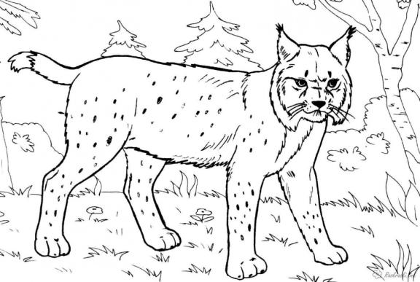

**Белёк (По Г. Снегирёву)**

Ответь на вопросы. 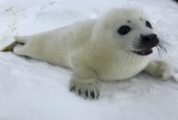

1.Где стоял автор рассказа?

\_\_\_\_\_\_\_\_\_\_\_\_\_\_\_\_\_\_\_\_\_\_\_\_\_\_\_\_\_\_\_\_\_\_\_\_\_\_\_\_\_\_\_\_\_\_\_\_\_\_\_\_\_\_\_\_\_\_\_

2.Что автор увидел на льдине?

\_\_\_\_\_\_\_\_\_\_\_\_\_\_\_\_\_\_\_\_\_\_\_\_\_\_\_\_\_\_\_\_\_\_\_\_\_\_\_\_\_\_\_\_\_\_\_\_\_\_\_\_\_\_\_\_\_\_\_

3.На чём подплыли к льдине?

\_\_\_\_\_\_\_\_\_\_\_\_\_\_\_\_\_\_\_\_\_\_\_\_\_\_\_\_\_\_\_\_\_\_\_\_\_\_\_\_\_\_\_\_\_\_\_\_\_\_\_\_\_\_\_\_\_\_\_

4.Кто лежал на льдине?

\_\_\_\_\_\_\_\_\_\_\_\_\_\_\_\_\_\_\_\_\_\_\_\_\_\_\_\_\_\_\_\_\_\_\_\_\_\_\_\_\_\_\_\_\_\_\_\_\_\_\_\_\_\_\_\_\_\_\_

5.Когда приплывает мать к бельку, чтобы его покормить?

\_\_\_\_\_\_\_\_\_\_\_\_\_\_\_\_\_\_\_\_\_\_\_\_\_\_\_\_\_\_\_\_\_\_\_\_\_\_\_\_\_\_\_\_\_\_\_\_\_\_\_\_\_\_\_\_\_\_\_

6.Чем она его кормит?

\_\_\_\_\_\_\_\_\_\_\_\_\_\_\_\_\_\_\_\_\_\_\_\_\_\_\_\_\_\_\_\_\_\_\_\_\_\_\_\_\_\_\_\_\_\_\_\_\_\_\_\_\_\_\_\_\_\_\_

7.Что принёс автор бельку?

\_\_\_\_\_\_\_\_\_\_\_\_\_\_\_\_\_\_\_\_\_\_\_\_\_\_\_\_\_\_\_\_\_\_\_\_\_\_\_\_\_\_\_\_\_\_\_\_\_\_\_\_\_\_\_\_\_\_\_

8.Что делал белёк на корабле?

\_\_\_\_\_\_\_\_\_\_\_\_\_\_\_\_\_\_\_\_\_\_\_\_\_\_\_\_\_\_\_\_\_\_\_\_\_\_\_\_\_\_\_\_\_\_\_\_\_\_\_\_\_\_\_\_\_\_\_

9.Что решила сделать команда с бельком, когда он заплакал?

\_\_\_\_\_\_\_\_\_\_\_\_\_\_\_\_\_\_\_\_\_\_\_\_\_\_\_\_\_\_\_\_\_\_\_\_\_\_\_\_\_\_\_\_\_\_\_\_\_\_\_\_\_\_\_\_\_\_\_

10.Куда положили белька?

\_\_\_\_\_\_\_\_\_\_\_\_\_\_\_\_\_\_\_\_\_\_\_\_\_\_\_\_\_\_\_\_\_\_\_\_\_\_\_\_\_\_\_\_\_\_\_\_\_\_\_\_\_\_\_\_\_\_\_

**Ответы для самопроверки.**

*На палубе; два чёрных глаза; на лодке; белёк – детёныш тюленя; утром; молоком; бутылочку молока; плакал; положить его обратно на ту льдину; на снежное одеяло.*

**Пин и Гвин (В. Приходько)**

*Проверь себя!*

(Впиши пропущенные слова)

В Антарктиде среди \_\_\_\_\_\_\_\_\_\_\_\_\_ 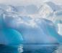

Жили-были \_\_\_\_\_\_\_\_\_\_ и \_\_\_\_\_\_\_\_\_\_\_. 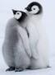

Ни \_\_\_\_\_\_\_\_\_\_\_\_\_\_, ни \_\_\_\_\_\_\_\_\_\_\_\_\_\_\_ 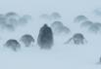

Не боятся два \_\_\_\_\_\_\_\_\_\_\_\_\_\_\_\_. 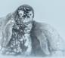

На холодной спят постели,

Одеяло из \_\_\_\_\_\_\_\_\_\_\_\_\_\_\_\_. 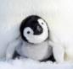

Рады льдине два \_\_\_\_\_\_\_\_\_\_\_\_\_\_\_\_\_\_ - 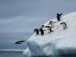

Два весёлых \_\_\_\_\_\_\_\_\_\_\_\_\_\_\_\_\_. 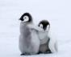

И для Пина, и для Гвина 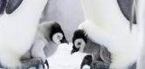

Здесь \_\_\_\_\_\_\_\_\_\_\_\_\_\_ хороша! 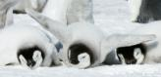

Повтори стихотворение наизусть.

**Галка (По Б. Житкову)**

Восстанови иллюстрации рассказа в нужной последовательности.

Составь по ней рассказ.

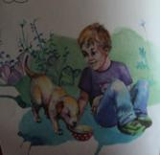  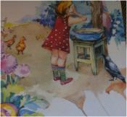  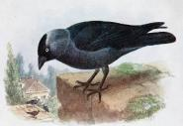 

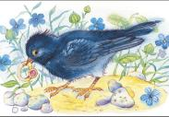  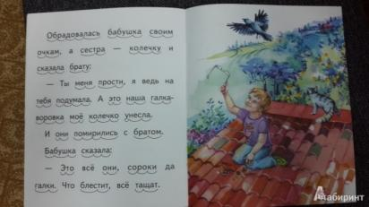 

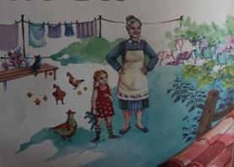  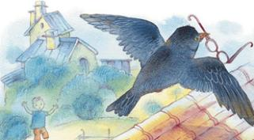 

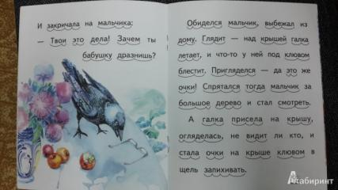 

Ответь на вопрос:

Почему бабушка и сестра попросили прощения у мальчика? \_\_\_\_\_\_\_\_\_\_\_\_\_\_\_\_\_\_\_\_\_\_\_\_\_\_\_\_\_\_\_\_\_\_\_\_\_\_\_\_\_\_\_\_\_\_\_\_\_\_\_\_\_\_\_\_\_\_\_\_\_\_\_\_\_\_\_\_\_\_\_\_\_\_\_\_\_\_\_\_\_\_\_\_\_\_\_\_\_\_\_\_\_\_\_\_\_\_\_\_\_\_\_\_\_\_\_\_\_\_\_\_\_\_\_\_\_\_\_\_\_\_\_\_\_\_\_\_\_\_\_\_\_\_\_\_\_\_\_\_\_\_\_\_\_\_\_\_\_\_\_\_\_\_\_\_\_\_\_\_\_\_\_\_\_\_\_\_\_\_\_\_\_\_\_\_\_\_\_\_\_\_\_\_\_\_\_\_\_\_\_\_\_\_\_\_\_\_\_\_\_\_\_\_\_\_\_\_\_\_\_\_\_\_\_\_\_\_\_\_\_\_\_\_\_\_\_\_\_\_\_\_\_\_\_\_\_\_\_\_\_\_\_\_\_\_\_\_\_\_\_\_\_\_\_\_\_\_\_\_\_\_\_\_\_\_\_\_\_\_\_\_\_\_\_\_\_\_\_\_\_\_\_\_\_\_\_\_\_\_\_\_\_\_\_

**Куриный воспитанник (По В. Гаранжину)**

1. Прочитай слова по слогам, а потом целиком.

**скво-рец - скво-рцы - скворцы**

**скво-руш-ка - скворушка - у скворушки**

**чистить - расчистить - рас-чи-щен-ной - расчищенной**

**скакать - под-ска-ки-вать – подскакивал**

1. Кого увидел Андрейка во дворе?

\_\_\_\_\_\_\_\_\_\_\_\_\_\_\_\_\_\_\_\_\_\_\_\_\_\_\_\_\_\_\_\_\_\_\_\_\_\_\_\_\_\_\_\_\_\_\_\_\_\_\_\_\_\_\_\_\_\_

1. Как вы понимаете папины слова: «… скворушка, видно, не гость у кур, а свой»?

\_\_\_\_\_\_\_\_\_\_\_\_\_\_\_\_\_\_\_\_\_\_\_\_\_\_\_\_\_\_\_\_\_\_\_\_\_\_\_\_\_\_\_\_\_\_\_\_\_\_\_\_\_\_\_\_\_\_

1. Какие слова можно отнести к курам? Соедините стрелками.

**добрые гостеприимные веселые**

**быстрые заботливые**

1. Кто такой воспитанник?

\_\_\_\_\_\_\_\_\_\_\_\_\_\_\_\_\_\_\_\_\_\_\_\_\_\_\_\_\_\_\_\_\_\_\_\_\_\_\_\_\_\_\_\_\_\_\_\_\_\_\_\_\_\_\_\_\_\_

1. А что было бы со скворцом, если бы куры не приняли его в свою семью?

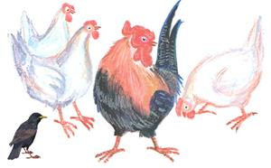

\_\_\_\_\_\_\_\_\_\_\_\_\_\_\_\_\_\_\_\_\_\_\_\_\_\_\_\_\_\_\_\_\_\_\_\_\_\_\_\_\_\_\_\_\_\_\_\_\_\_\_\_\_\_\_\_\_\_\_\_\_\_\_\_\_\_\_\_\_\_\_\_\_\_\_\_\_\_\_\_\_\_\_\_

1. Чему научил вас этот рассказ?

\_\_\_\_\_\_\_\_\_\_\_\_\_\_\_\_\_\_\_\_\_\_\_\_\_\_\_\_\_\_\_\_\_\_\_\_\_\_\_\_\_\_\_\_\_\_\_\_\_\_\_\_\_\_\_\_\_\_\_\_\_\_\_\_\_\_\_\_\_\_\_\_\_\_\_\_\_\_\_\_\_\_\_\_\_\_\_\_\_\_\_\_\_\_\_\_\_\_\_\_\_\_\_\_\_\_\_\_\_\_\_\_\_\_\_\_\_\_\_\_\_\_\_\_\_\_\_\_\_\_\_\_\_\_\_\_\_\_\_\_\_\_\_\_\_\_\_\_\_\_\_\_\_\_\_\_\_\_\_\_\_\_\_\_\_\_\_\_\_\_\_\_\_\_\_\_\_\_\_\_\_\_\_\_\_\_\_\_\_\_\_\_\_\_\_\_\_\_\_\_\_\_\_\_\_\_\_\_\_\_\_\_\_\_\_\_\_\_\_\_\_\_\_\_\_\_\_\_\_\_\_\_

**Добрый волк (По М. Тарловскому)**

1. Прочитай по слогам и слитно.

**на-встре-чу             навстречу**

**дру-же-лю-би-е           дружелюбие**

**от-прав-ляй-ся            отправляйся**

1. Что посоветовала Лиса Волку?

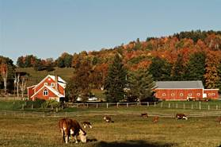  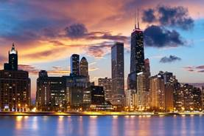 

1. Кого Волк встретил первым?

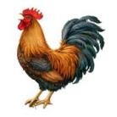  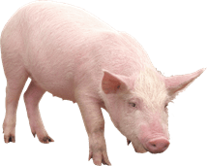  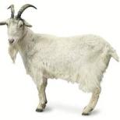 

1. Помоги Волку вернуться домой.

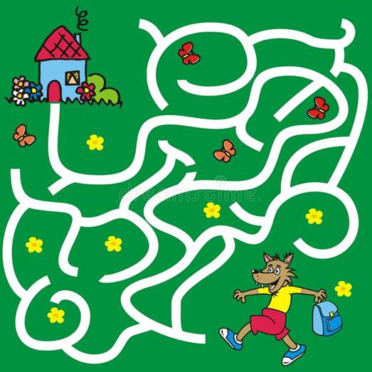

**Живая шляпа (По Н. Носову)**

Проверь себя. Тест.

**1. Кто написал рассказ «Живая шляпа»? Подчеркни правильный ответ.**

а) Э. Н. Успенский           в) В. Ю. Драгунский

б) Н. Н. Носов                 г) К. И. Чуковский

**2. Где лежала шляпа?**

а) на стуле                       в) на комоде

б) на столе                       г) на полке

**3. Какая кличка была у котёнка?**

а) Мурзик                     в) Васька 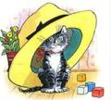

б) Пушок                     г) Барсик

**4. Что делали мальчики?**

а) читали книги                 в) смотрели телевизор

б) делали уроки                 г) раскрашивали картинки

**5. Что делал котёнок?**

а) ловил мух                     в) спал

б) играл                          г) смотрел на мальчиков

**6. Куда ребята убежали из комнаты?**

а) в коридор в) на балкон

б) на кухню г) на улицу

**7. Какой был хвост у котёнка?**

а) серый                 в) рыжий

б) белый                г) чёрный

**8. Чем ребята кидали по шляпе?**

а) картошкой                 в) тапками

б) шапками                     г) яблоками

**9. Что случилось, когда один из мальчиков попал по шляпе?**

а) показался котёнок

б) сначала показалась лапа, а потом и сам котёнок выскочил

в) высунулся хвост, потом лапа, а потом и сам котёнок выскочил

г) выскочил котёнок

**10. Кто первым раскрыл секрет «живой» шляпы?**

а) Володя                           в) Володя и Вадик

б) Вадик                             г) родители

**Котята (По Н. Павловой)**

1. Какого цвета были котята? Найди в тексте.

\_\_\_\_\_\_\_\_\_\_\_\_\_\_\_\_\_\_\_\_\_\_\_\_\_\_\_\_\_\_\_\_\_\_\_\_\_\_\_\_\_\_\_\_\_\_\_\_\_\_\_\_\_\_\_\_\_\_\_\_\_\_\_\_\_\_\_\_\_\_\_\_\_\_\_\_\_\_\_\_\_\_\_\_\_\_\_\_\_\_\_\_\_\_\_\_\_\_\_\_\_\_\_\_\_\_\_\_\_\_\_\_\_\_\_\_\_\_\_\_

1. Кого боялись котята? Почему?

\_\_\_\_\_\_\_\_\_\_\_\_\_\_\_\_\_\_\_\_\_\_\_\_\_\_\_\_\_\_\_\_\_\_\_\_\_\_\_\_\_\_\_\_\_\_\_\_\_\_\_\_\_\_\_\_\_\_\_\_

1. Куда спрятались котята от Буяна? Почему Буян не смог их найти?

Найди котят на картинке.

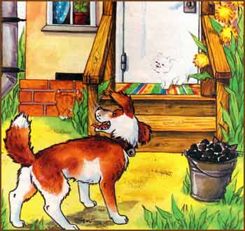

1. Можно ли назвать котят умными? Как еще их можно назвать?

\_\_\_\_\_\_\_\_\_\_\_\_\_\_\_\_\_\_\_\_\_\_\_\_\_\_\_\_\_\_\_\_\_\_\_\_\_\_\_\_\_\_\_\_\_\_\_\_\_\_\_\_\_\_\_\_\_\_\_\_

умные быстрые сообразительные хитрые

находчивые шаловливые веселые

1. Что случилось с псом, когда он потерял котят?

\_\_\_\_\_\_\_\_\_\_\_\_\_\_\_\_\_\_\_\_\_\_\_\_\_\_\_\_\_\_\_\_\_\_\_\_\_\_\_\_\_\_\_\_\_\_\_\_\_\_\_\_\_\_\_\_\_\_\_\_\_\_\_\_\_\_\_\_\_\_\_\_\_\_\_\_\_\_\_\_\_\_\_\_\_\_\_\_\_\_\_\_\_\_\_\_\_\_\_\_\_\_\_\_\_\_\_\_\_\_\_\_\_\_\_\_\_\_\_\_

1. Какая пословица подходит к рассказу?

* Труд всё побеждает.
* Добро помни, а зло забывай.
* Ум да разум надоумят сразу.
* Добрый скорее дело сделает, чем сердитый.

**Кошкин щенок (В. Берестом)**

Проверь себя Тест.

1. Кем был щенок для кошки? 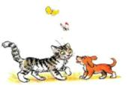

* врагом
* приёмным сыном
* другом

1. Каким был щенок?

* ласковым и скромным
* злым и агрессивным
* нахальным и вредны

1. Чем кошка мыла своего сынка? 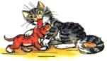

* мылом
* мочалкой
* языком

1. Какой была кошка?

* очень чистоплотной
* ужасной грязнулей
* иногда ей нравилось быть чистой

1. Почему маме-кошке стало трудно мыть своего сынка?

* потому что он сопротивляется
* потому что он убежал от неё
* потому что он вырос 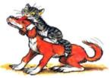

1. Какое решение было найдено? 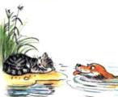

* что сынок будет сам мыться в реке
* что мама-кошка будет залезать ему на спину
* что сынок больше не будет мыться

1. О чем рассказывает сказка «Кошкин щенок»?
   * о непослушных детях
   * о материнской любви
   * о дружбе

**Сердитый дог Буль (По М. Пляцковскому)**

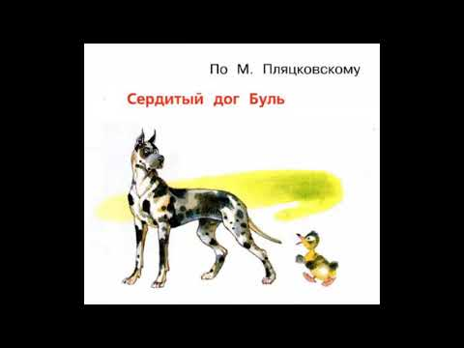

1. Кто такой дог?

\_\_\_\_\_\_\_\_\_\_\_\_\_\_\_\_\_\_\_\_\_\_\_\_\_\_\_\_\_\_\_\_\_\_\_\_\_\_\_\_\_\_\_\_\_\_\_\_\_\_\_\_\_\_\_\_\_\_\_\_

1. Кого подозвал Буль?

\_\_\_\_\_\_\_\_\_\_\_\_\_\_\_\_\_\_\_\_\_\_\_\_\_\_\_\_\_\_\_\_\_\_\_\_\_\_\_\_\_\_\_\_\_\_\_\_\_\_\_\_\_\_\_\_\_\_\_\_

1. С кем дружил Крячик? Выпиши из текста.

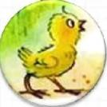 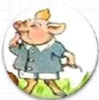 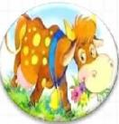 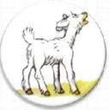

\_\_\_\_\_\_\_\_\_\_ \_\_\_\_\_\_\_\_\_\_ \_\_\_\_\_\_\_\_\_\_\_ \_\_\_\_\_\_\_\_\_\_\_

1. Что бы ты посоветовал Булю, чтобы у него появились друзья?

\_\_\_\_\_\_\_\_\_\_\_\_\_\_\_\_\_\_\_\_\_\_\_\_\_\_\_\_\_\_\_\_\_\_\_\_\_\_\_\_\_\_\_\_\_\_\_\_\_\_\_\_\_\_\_\_\_\_\_\_

1. Кто это? Напиши. Выпиши кличку из текста.

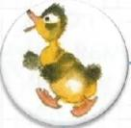

1. Обведи и раскрась. Напиши кличку.

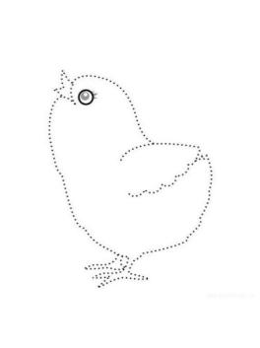

1. Чему учит эта сказка?

\_\_\_\_\_\_\_\_\_\_\_\_\_\_\_\_\_\_\_\_\_\_\_\_\_\_\_\_\_\_\_\_\_\_\_\_\_\_\_\_\_\_\_\_\_\_\_\_\_\_\_\_\_\_\_\_\_\_\_\_\_\_\_\_\_\_\_\_\_\_\_\_\_\_\_\_\_\_\_\_\_\_\_\_\_\_\_\_\_\_\_\_\_\_\_\_\_\_\_\_\_\_\_\_\_\_\_\_\_\_\_\_\_\_\_\_\_\_\_\_

**Чудесный мир сказок**

**Лиса и журавль (Русская народная сказка)**

1. В буквенном тексте найди слова и запиши:

Болисаптрамлрлаыфдгежуравльшакашамицокрошкаюсаук

\_\_\_\_\_\_\_\_\_\_\_\_\_\_\_\_\_\_\_\_\_\_\_\_\_\_\_\_\_\_\_\_\_\_\_\_\_\_\_\_\_\_\_\_\_\_\_\_\_\_\_\_\_\_\_\_\_\_

1. Прочитай и найди ошибку:

Идёт журавль на званый завтрак.

Запиши предложение правильно. Подчеркни исправленное слово.

\_\_\_\_\_\_\_\_\_\_\_\_\_\_\_\_\_\_\_\_\_\_\_\_\_\_\_\_\_\_\_\_\_\_\_\_\_\_\_\_\_\_\_\_\_\_\_\_\_\_\_\_\_\_\_\_\_\_

1. Соедини предложения и картинки.

Подружилась лиса с журавлём.

Журавль хлоп-хлоп носом по тарелке.

Лиса вертится около кувшина.

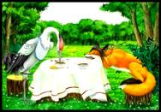 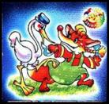 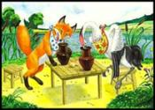

1. Что означает слово «потчевать»?

\_\_\_\_\_\_\_\_\_\_\_\_\_\_\_\_\_\_\_\_\_\_\_\_\_\_\_\_\_\_\_\_\_\_\_\_\_\_\_\_\_\_\_\_\_\_\_\_\_\_\_\_\_\_\_\_\_\_\_

1. Что означает слово «стряпала»?

\_\_\_\_\_\_\_\_\_\_\_\_\_\_\_\_\_\_\_\_\_\_\_\_\_\_\_\_\_\_\_\_\_\_\_\_\_\_\_\_\_\_\_\_\_\_\_\_\_\_\_\_\_\_\_\_\_\_\_

1. Чем угощал журавль лису? Отметь.

* тортом
* огурцом
* курочкой
* окрошкой

1. Закончи пословицу: «Как аукнулось, так и ...»

* все испугались
* откликнулось
* дорога нашлась

**Восстанови последовательность событий и раскрась.**

**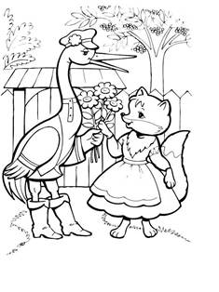  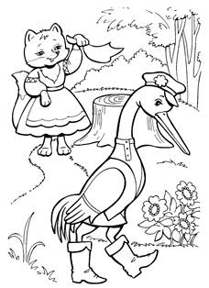 **

**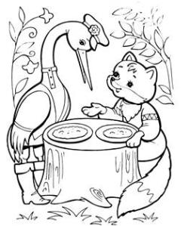  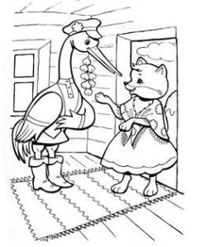 **

**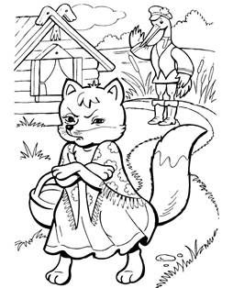  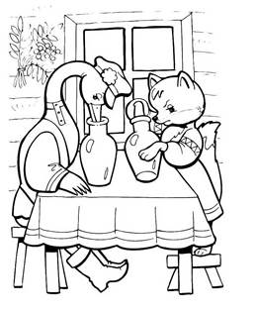 **

**Храбрый баран (Русская народная сказка)**

1. Куда пошли козел и баран?

  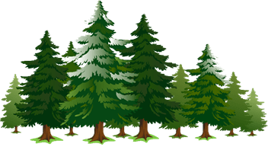 

1. Кого увидели козел и баран?

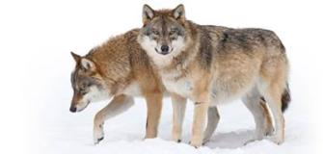  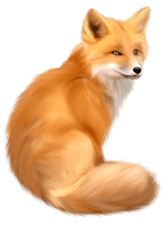 

1. Куда предложил залезть баран и зачем?

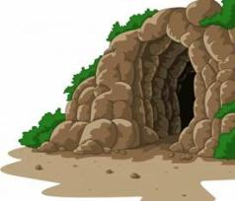  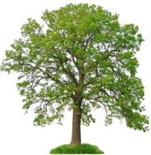 

1. Расскажи сказку по картинкам.

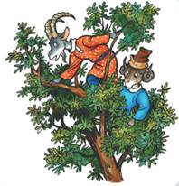 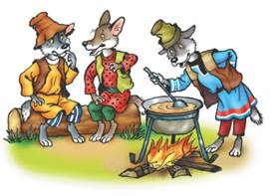 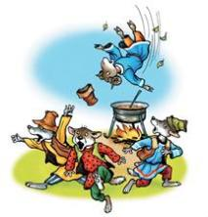

**Лиса и тетерев (Русская народная сказка)**

1. **На чём сидел тетерев?**

* На траве
* На крыше дома
* На дереве

1. **Что привлекло лису к тетереву, как она сама об этом и сказала?**

* Его голосочек
* Его внешняя красота
* Его запах

1. **Что сказал тетерев в ответ?**

* «Рад слышать!»
* «Спасибо на добром слове!»
* «Рад познакомиться!»

1. **О чём притворилась лисица?**

* Что она не расслышала слова
* Что и она тоже очень рада
* Что она хочет подружиться

1. **О чём попросила лиса у тетерева?**

* Перелететь на другое дерево
* Повторить сказанное ей на ушко
* Слезть на травушку погулять

1. **Почему, как сказал тетерев, он боится слезать на траву?**

* Потому что он сильно устал
* Потому что он боялся лису
* Потому что птицам опасно ходить по земле

1. **Почему, как сказал тетерев, птицам опасно ходить по земле?**

* Там можно уколоться о битое стекло
* Там всякие звери бывают
* Там очень жарко

1. **О каком указе наврала лисица, уговаривая птицу слезть на траву?**

* Указ о мире на всей земле
* Указ о запрете садиться на деревья
* Указ о запрете съедать друг друга

1. **О чём наврал тетерев лисице, что так сильно испугало её?**

* Что собаки бегут
* Что рядом спрятался охотник
* Что приближается гроза

1. **Что сделала лисица в итоге?**

* Попыталась залезть на дерево
* Принялась бежать
* Оскалила зубы

1. **О чём вскрикнула лисица, услышав от тетерева об указе и что собаки её не тронут?**

* «Собаки могут покусать, им закон не писан!»
* «Я всё равно убегу, раз уж собралась!» «А кто их знает!»



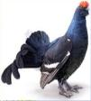 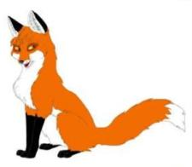

**ласково**

**прямо**

**спокойно**

**тихо**

**торопливо**

**угрюмо**

**громко**

**лукаво**

**Поставь картинки в логическом порядке**

**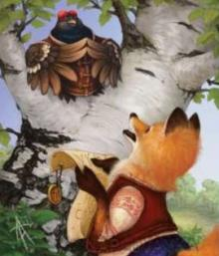  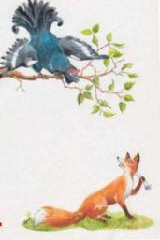  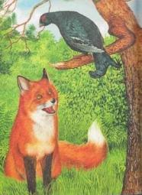 **

**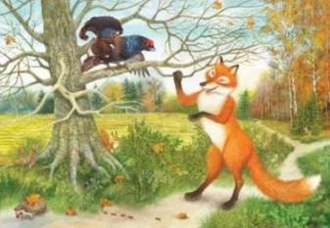 **

**Овечка и волк (Украинская народная сказка)**

1. Что делала овечка?

\_\_\_\_\_\_\_\_\_\_\_\_\_\_\_\_\_\_\_\_\_\_\_\_\_\_\_\_\_\_\_\_\_\_\_\_\_\_\_\_\_\_\_\_\_\_\_\_\_\_\_\_\_\_\_\_\_\_

1. Кого овечка встретила в лесу?

\_\_\_\_\_\_\_\_\_\_\_\_\_\_\_\_\_\_\_\_\_\_\_\_\_\_\_\_\_\_\_\_\_\_\_\_\_\_\_\_\_\_\_\_\_\_\_\_\_\_\_\_\_\_\_\_\_\_

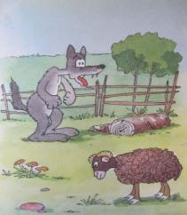

1. О чем беседовали звери?

\_\_\_\_\_\_\_\_\_\_\_\_\_\_\_\_\_\_\_\_\_\_\_\_\_\_\_\_\_\_\_\_\_\_\_\_\_\_\_\_\_\_\_\_\_\_\_\_\_\_\_\_\_\_\_\_\_\_\_\_\_\_\_\_\_\_\_\_\_\_\_\_\_\_\_\_\_\_\_\_\_\_\_\_\_\_\_\_\_\_\_\_\_\_\_\_\_\_\_\_\_\_\_\_\_\_\_\_\_\_\_\_\_\_\_\_

1. Куда овечка повела волка? Для чего?

\_\_\_\_\_\_\_\_\_\_\_\_\_\_\_\_\_\_\_\_\_\_\_\_\_\_\_\_\_\_\_\_\_\_\_\_\_\_\_\_\_\_\_\_\_\_\_\_\_\_\_\_\_\_\_\_\_\_\_\_\_\_\_\_\_\_\_\_\_\_\_\_\_\_\_\_\_\_\_\_\_\_\_\_\_\_\_\_\_\_\_\_\_\_\_\_\_\_\_\_\_\_\_\_\_\_\_\_\_\_\_\_\_\_\_\_

1. Почему волк не смог помыться? Что произошло?

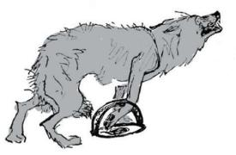\_\_\_\_\_\_\_\_\_\_\_\_\_\_\_\_\_\_\_\_\_\_\_\_\_\_\_\_\_\_\_\_\_\_\_\_\_\_\_\_\_\_\_\_\_\_\_\_\_\_\_\_\_\_\_\_\_\_\_\_\_\_\_\_\_\_\_\_\_\_\_\_\_\_\_\_\_\_\_\_\_\_\_\_\_\_\_\_\_\_\_\_\_\_\_\_\_\_\_\_\_\_\_\_\_\_\_\_\_\_\_\_\_\_\_\_

1. А чему учит эта сказка?

\_\_\_\_\_\_\_\_\_\_\_\_\_\_\_\_\_\_\_\_\_\_\_\_\_\_\_\_\_\_\_\_\_\_\_\_\_\_\_\_\_\_\_\_\_\_\_\_\_\_\_\_\_\_\_\_\_\_\_\_\_\_\_\_\_\_\_\_\_\_\_\_\_\_\_\_\_\_\_\_\_\_\_\_\_\_\_\_\_\_\_\_\_\_\_\_\_\_\_\_\_\_\_\_\_\_\_\_\_\_\_\_\_\_\_\_

**Медведь и пчёлы (Башкирская народная сказка)**

1. Что любил есть медведь?

\_\_\_\_\_\_\_\_\_\_\_\_\_\_\_\_\_\_\_\_\_\_\_\_\_\_\_\_\_\_\_\_\_\_\_\_\_\_\_\_\_\_\_\_\_\_\_\_\_\_\_\_\_\_\_\_\_\_

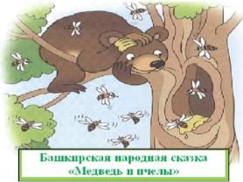

1. Почему пчёлы не смогли его ужалить?

\_\_\_\_\_\_\_\_\_\_\_\_\_\_\_\_\_\_\_\_\_\_\_\_\_\_\_\_\_\_\_\_\_\_\_\_\_\_\_\_\_\_\_\_\_\_\_\_\_\_\_\_\_\_\_\_\_\_

1. Кто приехал в лес? Что он сделал с медведем?

\_\_\_\_\_\_\_\_\_\_\_\_\_\_\_\_\_\_\_\_\_\_\_\_\_\_\_\_\_\_\_\_\_\_\_\_\_\_\_\_\_\_\_\_\_\_\_\_\_\_\_\_\_\_\_\_\_\_\_\_\_\_\_\_\_\_\_\_\_\_\_\_\_\_\_\_\_\_\_\_\_\_\_\_\_\_\_\_\_\_\_\_\_\_\_\_\_\_\_\_\_\_\_\_\_\_\_\_\_\_\_\_\_\_\_\_

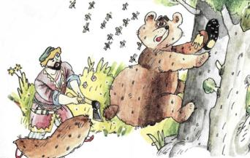

1. Чему учит сказка?

\_\_\_\_\_\_\_\_\_\_\_\_\_\_\_\_\_\_\_\_\_\_\_\_\_\_\_\_\_\_\_\_\_\_\_\_\_\_\_\_\_\_\_\_\_\_\_\_\_\_\_\_\_\_\_\_\_\_\_\_\_\_\_\_\_\_\_\_\_\_\_\_\_\_\_\_\_\_\_\_\_\_\_\_\_\_\_\_\_\_\_\_\_\_\_\_\_\_\_\_\_\_\_\_\_\_\_\_\_\_\_\_\_\_\_\_

1. Прочитайте пословицы и подчеркните те, которые подходят к сказке.

За добро добром и платят.

Делая зло на добро не надейся.

Сделал дело, гуляй смело.

Жадность всякому горе начало.

Назвался другом - помогай в беде.

Не поработаешь, не поешь.

**Тигр и лиса (Таджикская народная сказка)**

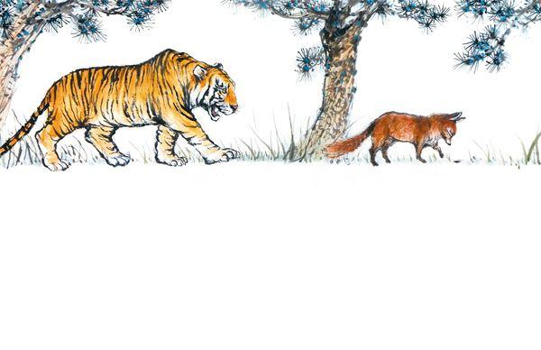

1. Прочитай по слогам и слитно.

**Прыгнул  пе-ре-пры-ги-вал  перепрыгивал**

**Помнила  вспом-ни-ла  вспомнила**

1. Почему лиса не смогла сразу убежать от тигра?

\_\_\_\_\_\_\_\_\_\_\_\_\_\_\_\_\_\_\_\_\_\_\_\_\_\_\_\_\_\_\_\_\_\_\_\_\_\_\_\_\_\_\_\_\_\_\_\_\_\_\_\_\_\_\_\_\_

1. Как объяснила лиса, почему она вдруг заплакала?

\_\_\_\_\_\_\_\_\_\_\_\_\_\_\_\_\_\_\_\_\_\_\_\_\_\_\_\_\_\_\_\_\_\_\_\_\_\_\_\_\_\_\_\_\_\_\_\_\_\_\_\_\_\_\_\_\_\_\_\_\_\_\_\_\_\_\_\_\_\_\_\_\_\_\_\_\_\_\_\_\_\_\_\_\_\_\_\_\_\_\_\_\_\_\_\_\_\_\_\_\_\_\_\_\_\_\_\_\_\_\_\_\_\_

1. Почему тигр решил прыгнуть через овраг?

\_\_\_\_\_\_\_\_\_\_\_\_\_\_\_\_\_\_\_\_\_\_\_\_\_\_\_\_\_\_\_\_\_\_\_\_\_\_\_\_\_\_\_\_\_\_\_\_\_\_\_\_\_\_\_\_\_

1. Что же случилось с тигром?

\_\_\_\_\_\_\_\_\_\_\_\_\_\_\_\_\_\_\_\_\_\_\_\_\_\_\_\_\_\_\_\_\_\_\_\_\_\_\_\_\_\_\_\_\_\_\_\_\_\_\_\_\_\_\_\_\_

1. Как вы думаете, что могло бы случиться с лисой, если бы тигр не стал прыгать через овраг?  
   \_\_\_\_\_\_\_\_\_\_\_\_\_\_\_\_\_\_\_\_\_\_\_\_\_\_\_\_\_\_\_\_\_\_\_\_\_\_\_\_\_\_\_\_\_\_\_\_\_\_\_\_\_\_\_\_\_\_\_\_\_\_\_\_\_\_\_\_\_\_\_\_\_\_\_\_\_\_\_\_\_\_\_\_\_\_\_\_\_\_\_\_\_\_\_\_\_\_\_\_\_\_\_\_\_\_\_\_\_\_\_\_\_\_
2. Можно ли назвать тигра глупым и хвастливым? Почему? А как можно назвать лису? Почему?

\_\_\_\_\_\_\_\_\_\_\_\_\_\_\_\_\_\_\_\_\_\_\_\_\_\_\_\_\_\_\_\_\_\_\_\_\_\_\_\_\_\_\_\_\_\_\_\_\_\_\_\_\_\_\_\_\_\_\_\_\_\_\_\_\_\_\_\_\_\_\_\_\_\_\_\_\_\_\_\_\_\_\_\_\_\_\_\_\_\_\_\_\_\_\_\_\_\_\_\_\_\_\_\_\_\_\_\_\_\_\_\_\_\_\_\_\_\_\_\_\_\_\_\_\_\_\_\_\_\_\_\_\_\_\_\_\_\_\_\_\_\_\_\_\_\_\_\_\_\_\_\_\_\_\_\_\_\_\_\_\_\_\_\_\_\_\_\_\_\_\_

**Лиса и куропатка (Французская народная сказка)**

**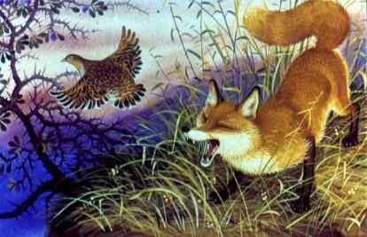**

1. Кто является главными героями сказки?

а) лиса и журавль

б) лиса и тетерев

в) лиса и куропатка

2. Где встретила лиса куропатку?

а) на поляне

б) на опушке

в) на дороге

3. Кого встретили лиса и куропатка у реки?

а) прачек

б) ткачих

в) волка

4. Кто кого перехитрил в сказке?

а) прачки лису

б) лиса куропатку

в) куропатка лису

 5. Заполни пропуски словами из текста.

И, \_\_\_\_\_\_\_\_\_\_\_\_\_\_\_\_\_\_\_\_\_\_\_\_\_\_\_\_\_\_\_\_\_\_\_\_\_\_\_\_\_\_\_\_\_\_\_\_\_\_\_\_\_\_\_, спрятала она \_\_\_\_\_\_\_\_\_\_\_\_\_\_\_\_\_\_\_\_ голову.

Взглянула лиса на куропатку и процедила сквозь зубы:

     - \_\_\_\_\_\_\_\_\_\_\_\_\_\_\_\_\_\_\_\_\_\_\_\_\_\_\_\_\_\_\_\_\_\_\_\_\_\_\_\_\_\_\_\_\_\_\_\_\_\_\_\_\_\_\_\_\_.

6. Выпиши из первого предложения слова, состоящие из трёх слогов.

\_\_\_\_\_\_\_\_\_\_\_\_\_\_\_\_\_\_\_\_\_\_\_\_\_\_\_\_\_\_\_\_\_\_\_\_\_\_\_\_\_\_\_\_\_\_\_\_\_\_\_\_\_\_\_\_\_\_\_\_\_\_\_\_\_\_\_\_\_\_\_\_\_\_\_\_\_\_\_\_\_\_\_\_\_\_\_\_\_\_\_\_\_\_\_\_\_\_\_\_\_\_\_\_\_\_\_\_\_\_\_\_\_\_\_\_\_\_\_\_\_\_\_\_\_\_\_\_\_\_\_\_\_\_\_\_\_\_\_\_\_\_\_\_\_\_\_\_\_\_\_\_\_\_\_\_\_\_\_\_\_\_\_\_\_\_\_\_\_\_\_\_\_\_\_\_\_\_\_\_\_\_\_\_\_\_\_\_\_\_\_\_\_\_\_\_\_\_\_\_\_\_\_\_\_\_\_\_\_\_\_\_\_\_\_\_\_\_\_\_\_\_\_\_\_\_\_\_\_\_\_\_\_\_\_\_\_\_\_\_\_\_\_\_\_\_\_\_\_\_\_\_\_\_\_\_\_\_\_\_\_\_\_\_\_\_\_\_\_\_\_\_\_\_\_\_\_\_\_\_\_\_\_\_\_\_\_\_

**Куцый хвост (Абхазская народная сказка)**

1. Кого называли Куцый Хвост?

* шакала
* собаку
* лиса

2. Почему его прозвали Куцый Хвост? Ответ выпиши из сказки.

\_\_\_\_\_\_\_\_\_\_\_\_\_\_\_\_\_\_\_\_\_\_\_\_\_\_\_\_\_\_\_\_\_\_\_\_\_\_\_\_\_\_\_\_\_\_\_\_\_\_\_\_\_\_\_\_\_\_\_\_\_\_\_\_\_\_\_\_\_\_\_\_\_\_\_\_\_\_\_\_\_\_\_\_\_\_\_\_\_\_\_\_\_\_\_\_\_\_\_\_\_\_\_\_\_\_\_\_\_\_\_\_\_\_\_\_\_\_\_\_\_\_\_\_\_\_\_\_\_\_\_\_\_\_\_\_\_\_\_\_\_\_\_\_\_\_\_\_\_\_\_\_\_\_\_\_\_\_\_\_\_\_\_\_\_\_\_\_\_\_\_\_\_\_

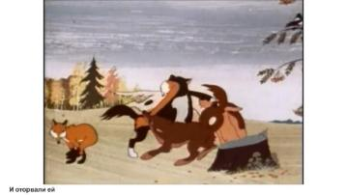

3. На что жаловались шакалы?

* холодную зиму
* трудное житьё
* голодный день

4.Почему у шакалов примерзли хвосты? Выпиши ответ из сказки.

\_\_\_\_\_\_\_\_\_\_\_\_\_\_\_\_\_\_\_\_\_\_\_\_\_\_\_\_\_\_\_\_\_\_\_\_\_\_\_\_\_\_\_\_\_\_\_\_\_\_\_\_\_\_\_\_\_\_\_\_\_\_\_\_\_\_\_\_\_\_\_\_\_\_\_\_\_\_\_\_\_\_\_\_\_\_\_\_\_\_\_\_\_\_\_\_\_\_\_\_\_\_\_\_\_\_\_\_\_\_\_\_\_\_\_\_\_\_\_\_\_\_\_\_\_\_\_\_\_\_\_\_\_\_\_\_\_\_\_\_\_\_\_\_\_\_\_\_\_\_\_\_\_\_\_\_\_\_\_\_\_\_\_\_\_\_\_\_\_\_\_\_\_\_

1. Как думаешь, правильно ли старый лис поступил с шакалами?

\_\_\_\_\_\_\_\_\_\_\_\_\_\_\_\_\_\_\_\_\_\_\_\_\_\_\_\_\_\_\_\_\_\_\_\_\_\_\_\_\_\_\_\_\_\_\_\_\_\_\_\_\_\_\_\_\_\_\_\_\_\_\_\_\_\_\_\_\_\_\_\_\_\_\_\_\_\_\_\_\_\_\_\_\_\_\_\_\_\_\_\_\_\_\_\_\_\_\_\_\_\_\_\_\_\_\_\_\_\_\_\_\_\_\_\_

1. Как понимаете выражение: «Не смейся над чужой бедой».

\_\_\_\_\_\_\_\_\_\_\_\_\_\_\_\_\_\_\_\_\_\_\_\_\_\_\_\_\_\_\_\_\_\_\_\_\_\_\_\_\_\_\_\_\_\_\_\_\_\_\_\_\_\_\_\_\_\_\_\_\_\_\_\_\_\_\_\_\_\_\_\_\_\_\_\_\_\_\_\_\_\_\_\_\_\_\_\_\_\_\_\_\_\_\_\_\_\_\_\_\_\_\_\_\_\_\_\_\_\_\_\_\_\_\_\_

7.Чему учит сказка. Выпиши это выражение из сказки.

\_\_\_\_\_\_\_\_\_\_\_\_\_\_\_\_\_\_\_\_\_\_\_\_\_\_\_\_\_\_\_\_\_\_\_\_\_\_\_\_\_\_\_\_\_\_\_\_\_\_\_\_\_\_\_\_\_\_\_\_\_\_\_\_\_\_\_\_\_\_\_\_\_\_\_\_\_\_\_\_\_\_\_\_\_\_\_\_\_\_\_\_\_\_\_\_\_\_\_\_\_\_\_\_\_\_\_\_\_\_\_\_\_\_\_\_\_\_\_\_\_\_\_\_\_\_\_\_\_\_\_\_\_\_\_\_\_\_\_\_\_\_\_\_\_\_\_\_\_\_\_\_\_\_\_\_\_\_\_\_\_\_\_\_\_\_\_\_\_\_\_\_\_\_

**Глупый котёнок (Удмуртская народная сказка)**

1. Прочитай по слогам и слитно.

**Пе-ре-прав-лял-ся - переправлялся**

**По-па-да-ет-ся - попадается**

1. Что котенок увидел на крыше?

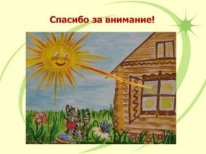

\_\_\_\_\_\_\_\_\_\_\_\_\_\_\_\_\_\_\_\_\_\_\_\_\_\_\_\_\_\_\_\_\_\_\_\_\_\_\_\_\_\_\_\_\_\_\_\_\_\_\_\_\_\_\_\_\_\_

1. Почему котенок свалился с крыши?

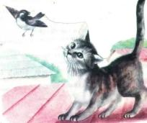 \_\_\_\_\_\_\_\_\_\_\_\_\_\_\_\_\_\_\_\_\_\_\_\_\_\_\_\_\_\_\_\_\_\_\_\_\_\_\_\_

\_\_\_\_\_\_\_\_\_\_\_\_\_\_\_\_\_\_\_\_\_\_\_\_\_\_\_\_\_\_\_\_\_\_\_\_\_\_\_\_\_\_\_\_\_\_\_\_\_\_\_\_\_\_\_\_

1. Что сказала котенку мама? Прочитай и запиши эти строки?

\_\_\_\_\_\_\_\_\_\_\_\_\_\_\_\_\_\_\_\_\_\_\_\_\_\_\_\_\_\_\_\_\_\_\_\_\_\_\_\_\_\_\_\_\_\_\_\_\_\_\_\_\_\_\_\_

1. Что ещё произошло с котенком? Расскажи о случае с котенком по картинкам.

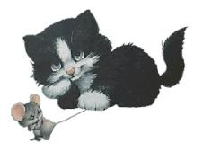 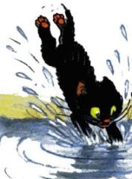 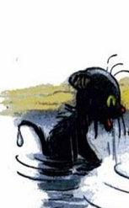

**Зимушка - зима**

**Ой ты, зимушка – зима! (Русская народная песня)**

Выучите стихотворение наизусть. Допишите строчки по памяти.

***Ой ты, \_\_\_\_\_\_\_\_\_\_\_\_\_\_\_\_\_\_\_\_\_.***

***Зима снежная \_\_\_\_\_\_\_\_\_\_\_\_\_.***

***Зима снежная \_\_\_\_\_\_\_\_\_\_\_\_\_ -***

***Все дорожки \_\_\_\_\_\_\_\_\_\_\_\_\_\_.***

***Все дорожки, все \_\_\_\_\_\_\_\_\_\_\_ -***

***Нельзя к милому \_\_\_\_\_\_\_\_\_\_\_\_\_.***

Нарисуй картинку к песне.

|  |
| --- |
|  |

**Заяц, Косач, Медведь и Дед Мороз (По В. Бианки)**

1. Кто автор рассказа? Напиши.

\_\_\_\_\_\_\_\_\_\_\_\_\_\_\_\_\_\_\_\_\_\_\_\_\_\_\_\_\_\_\_\_\_\_\_\_\_\_\_\_\_\_\_\_\_\_\_\_\_\_\_\_\_\_\_\_\_\_\_

1. Какое природное явление описывается в рассказе?

* метель
* снегопад
* ливень

1. На что жаловались животные?

* мало снега
* много снега
* стало холодно

1. Где зимует медведь?

* под кустом валежника
* в овраге на берегу
* под березой в чаще

1. За что благодарил заяц Деда Мороза? Напиши.

\_\_\_\_\_\_\_\_\_\_\_\_\_\_\_\_\_\_\_\_\_\_\_\_\_\_\_\_\_\_\_\_\_\_\_\_\_\_\_\_\_\_\_\_\_\_\_\_\_\_\_\_\_\_\_\_\_\_\_

1. Зачем тетереву глубокий снег? Ответ напиши из текста.

\_\_\_\_\_\_\_\_\_\_\_\_\_\_\_\_\_\_\_\_\_\_\_\_\_\_\_\_\_\_\_\_\_\_\_\_\_\_\_\_\_\_\_\_\_\_\_\_\_\_\_\_\_\_\_\_\_\_\_

1. Кто не сказал спасибо Морозу? Почему?

\_\_\_\_\_\_\_\_\_\_\_\_\_\_\_\_\_\_\_\_\_\_\_\_\_\_\_\_\_\_\_\_\_\_\_\_\_\_\_\_\_\_\_\_\_\_\_\_\_\_\_\_\_\_\_\_\_\_\_

1. Какая иллюстрация подходит к рассказу? Отметь.

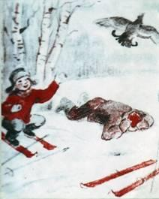  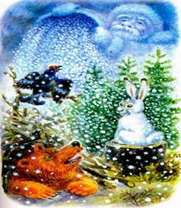 

**Как ёлку наряжали (По Л. Воронковой)**

Тест.

**1. «Танина ёлочка стояла, растопырив … ветки»**

а) красивые б) густые в) пушистые

**2. «По всей избе пахло свежей …»**

а) травой б) елью в) хвоей

**3. К кому пришли ребята наряжать ёлочку?**

а) к Тане б) к Маше в) к Лене

**4. Как звали ребят, которые пришли помочь нарядить ёлочку?**

а) Слава и Алёнка б) Дёмушка и Алла в) Алёнка и Дёмушка

**5. Что принесли с собой ребята?**

а) конфетыб) пряникив) игрушки

**6. Что дала бабушка ребятам?**

а) конфеты б) пряники в) игрушки

**7. «А давайте ещё ... игрушек на ёлку повесим!» - сказала мама.**

а) настоящих б) новогодних в) ёлочных

**8. «Мама сходила в магазин и купила большую … ёлочных игрушек»**

а) корзину б) коробку в) сумку

**9. Какие игрушки были из золотого и серебряного картона?**

а) шарики б) бусы в) зверюшки

**10. Какие ещё игрушки купила мама?**

а) шарики и бусы б) бусы и шишки в) шарики и мишуру

**11. Что прикрепила на ёлочку мама?**

а) игрушки б) мишуру в) звезду

**12. Что пришлось сделать маме, чтобы достать до макушки?**

а) встать на лесенку б) встать на табуретку в) встать на стул

Проверь себя:

|  |  |  |  |  |  |  |  |  |  |  |  |
| --- | --- | --- | --- | --- | --- | --- | --- | --- | --- | --- | --- |
| 1 | 2 | 3 | 4 | 5 | 6 | 7 | 8 | 9 | 10 | 11 | 12 |
| б | в | а | в | б | а | а | б | в | а | в | б |

**Чем вы украшаете ёлку? Раскрась.**

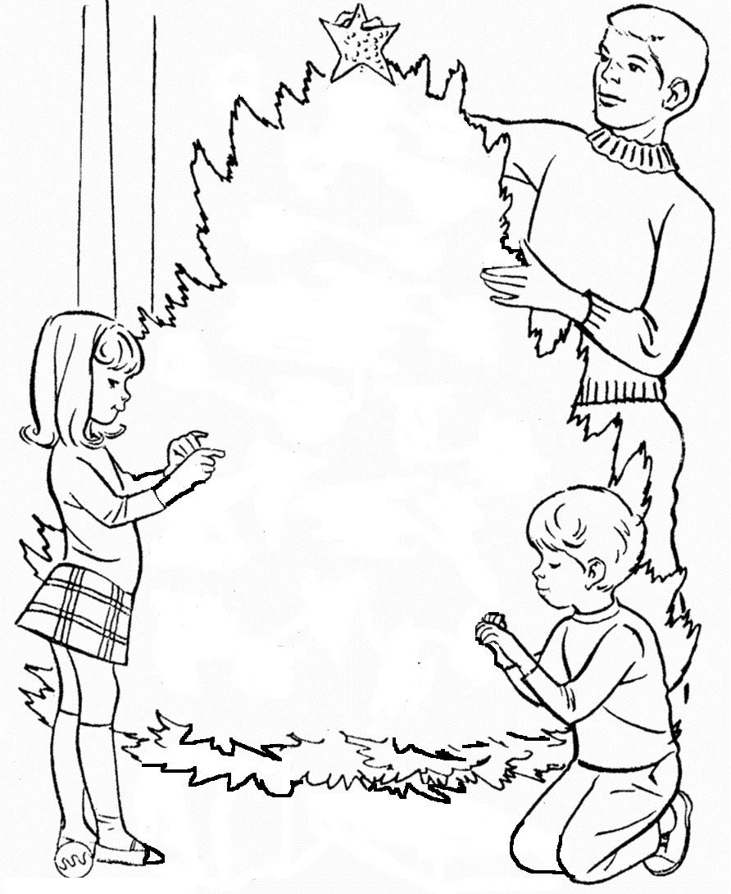

**В новогоднюю ночь (С. Попов)**

Выучи стихотворение наизусть. Замени картинки словами.

К каждой https://content.foto.my.mail.ru/mail/straptivayludmila/_blogs/i-69202.jpg

ветка елочка белая.png. прирос –

Это на 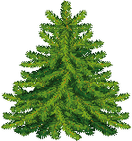

Дул 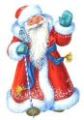.

По переулочкам

 мела –

Это 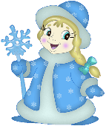

 прошла.

За  всё выстынет,

И на 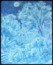

 высунет

Красный свой нос.

**Как Дед Мороз сделал себе помощников (По А. Усачёву)**

**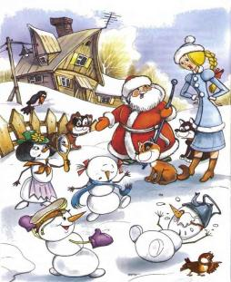**

1. Каких помощников решил сделать Дед Мороз?

\_\_\_\_\_\_\_\_\_\_\_\_\_\_\_\_\_\_\_\_\_\_\_\_\_\_\_\_\_\_\_\_\_\_\_\_\_\_\_\_\_\_\_\_\_\_\_\_\_\_\_\_\_\_\_\_\_\_\_\_\_\_\_

1. Кого лепила Снегурочка?

\_\_\_\_\_\_\_\_\_\_\_\_\_\_\_\_\_\_\_\_\_\_\_\_\_\_\_\_\_\_\_\_\_\_\_\_\_\_\_\_\_\_\_\_\_\_\_\_\_\_\_\_\_\_\_\_\_\_\_\_\_\_\_

1. Сколько всего снеговиков слепили? \_\_\_\_\_\_\_\_\_\_\_\_\_\_\_\_\_\_\_\_\_\_\_\_\_\_\_\_\_\_
2. Сколько девочек? Сколько мальчиков?

\_\_\_\_\_\_\_\_\_\_\_\_\_\_\_\_\_\_\_\_\_\_\_\_\_\_\_\_\_\_\_\_\_\_\_\_\_\_\_\_\_\_\_\_\_\_\_\_\_\_\_\_\_\_\_\_\_\_\_\_\_\_\_

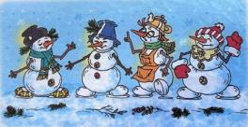

1. Во что Дед Мороз одевал снеговиков? Найди и прочитай.
2. Как Дед Мороз оживлял снеговиков?

\_\_\_\_\_\_\_\_\_\_\_\_\_\_\_\_\_\_\_\_\_\_\_\_\_\_\_\_\_\_\_\_\_\_\_\_\_\_\_\_\_\_\_\_\_\_\_\_\_\_\_\_\_\_\_\_\_\_\_\_\_\_\_

1. Нарисуй снеговичков, которых слепили Дед Мороз и Снегурочка.

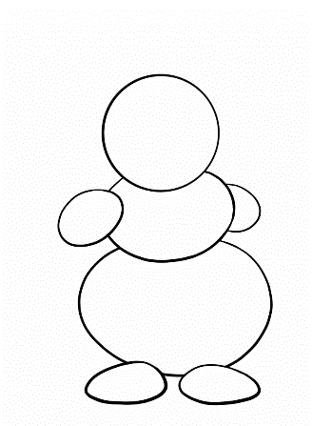 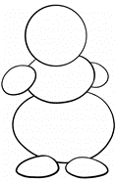   

**Такой вот герой (По А. Потаповой)**

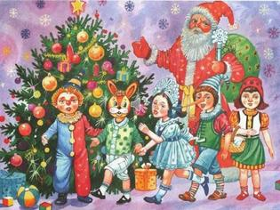

1. К какому празднику готовились ребята? Напиши.

\_\_\_\_\_\_\_\_\_\_\_\_\_\_\_\_\_\_\_\_\_\_\_\_\_\_\_\_\_\_\_\_\_\_\_\_\_\_\_\_\_\_\_\_\_\_\_\_\_\_\_\_\_\_\_\_\_\_

1. О чём просил Саша?

* сшить костюм
* новогодний подарок
* украсить ёлку

1. Что случилось с Алёшей?

* заболел зуб
* разболелась голова
* получил двойку

1. Как повёл себя Алёша в кабинете зубного врача?

\_\_\_\_\_\_\_\_\_\_\_\_\_\_\_\_\_\_\_\_\_\_\_\_\_\_\_\_\_\_\_\_\_\_\_\_\_\_\_\_\_\_\_\_\_\_\_\_\_\_\_\_\_\_\_\_\_\_\_

1. Какой костюм сшила мама? Обведи.

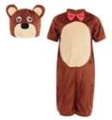  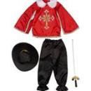  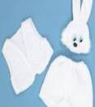  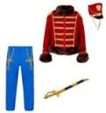 

1. Почему такой костюм? Ответ выпиши из текста.

\_\_\_\_\_\_\_\_\_\_\_\_\_\_\_\_\_\_\_\_\_\_\_\_\_\_\_\_\_\_\_\_\_\_\_\_\_\_\_\_\_\_\_\_\_\_\_\_\_\_\_\_\_\_\_\_\_\_\_

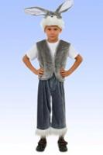

**Содержание**

Здравствуй, школа! .................................................... 3

Осень наступила… ……………………………………. 11

Учимся трудиться ……………………………………… 23

Ребятам о зверятах …………………………………… 35

Чудесный мир сказок …………………………………. 48

Зимушка – зима ……………………………………….. 59